**Филиал федерального государственного бюджетного образовательного учреждение высшего образования «Университет «Дубна» -**

**Лыткаринский промышленно-гуманитарный колледж**

УТВЕРЖДАЮ

Зам. директора филиала

по учебно-методической работе

____________ Аникеева О.Б.

«___» ____________ 2024г

**Фонд оценочных средств**

по учебной дисциплине

**ОПЦ.12 ТЕХНОЛОГИИ ФИЗИЧЕСКОГО УРОВНЯ ПЕРЕДАЧИ ДАННЫХ**

Специальности

**09.02.06 Сетевое и системное администрирование**

Квалификация выпускника - **системный администратор**

Форма обучения - очная

Лыткарино, 2024

Составители (разработчики) фонда оценочных средств:

________________________________________ / ***_________________***

*подпись*

________________________________________ / ***_________________***

*подпись*

Фонд оценочных средств рассмотрен на заседании цикловой методической (предметной) комиссии технологических дисциплин.

Протокол заседания № ___ от «___» ________ 2024г.

Председатель цикловой методической (предметной) комиссии Силяева Н.П. ____________

*подпись*

Представитель работодателя

М.А. Непомнящий,

директор по программному обеспечению,

ООО Фирма «Рассвет Гагаринское Отделение» _________________

*(подпись) М.П.*

«___» ________ 2024г.

1. **ПАСПОРТ КОМПЛЕКТА ОЦЕНОЧНЫХ СРЕДСТВ**

Фонд оценочных средств (ФОС) разработан с целью установления соответствия образовательных достижений обучающихся требованиям программы подготовки специалистов среднего звена по учебной дисциплине **ОПЦ.12 «Технологии физического уровня передачи данных»** основной профессиональной образовательной программы по специальности СПО **09.02.06 Сетевое и системное администрирование.**

|  |  |  |
| --- | --- | --- |
| ***Результаты обучения*** | ***Критерии оценки*** | ***Формы и методы оценки*** |
| *Перечень знаний, осваиваемых в рамках дисциплины:* | «Отлично» - теоретическое содержание курса освоено полностью, без пробелов, умения сформированы, все предусмотренные программой учебные задания выполнены, качество их выполнения оценено высоко.  «Хорошо» - теоретическое содержание курса освоено полностью, без пробелов, некоторые умения сформированы недостаточно, все предусмотренные программой учебные задания выполнены, некоторые виды заданий выполнены с ошибками.  «Удовлетворительно» - теоретическое содержание курса освоено частично, но пробелы не носят существенного характера, необходимые умения работы с освоенным материалом в основном сформированы, большинство предусмотренных программой обучения учебных заданий выполнено, некоторые из выполненных заданий содержат ошибки.  «Неудовлетворительно» - теоретическое содержание курса не освоено, необходимые умения не сформированы, выполненные учебные задания содержат грубые ошибки. | Оценка в рамках текущего контроля результатов выполнения индивидуальных контрольных заданий, результатов выполнения практических работ, устный индивидуальный опрос.  Письменный опрос в форме тестирования |
| - физические среды передачи данных;  - типы линий связи;  - характеристики линий связи передачи данных;  - классификации кабельных линий;  - принципы построения систем передачи информации;  - особенности протоколов канального уровня;  - беспроводные каналы связи, системы мобильной связи. |
| *Перечень умений, осваиваемых в рамках дисциплины:* |  |
| осуществлять необходимые измерения параметров сигналов;  - рассчитывать пропускную способность линии связи. | Экспертное наблюдение и оценивание выполнения практических работ.  Текущий контроль в форме защиты практических работ |

|  |  |  |  |
| --- | --- | --- | --- |
| **Результаты освоения программы**  **(компетенции)** | **Основные показатели  оценки результата** | **Формы и методы контроля и оценки** | **Критерии оценок (шкала оценок)** |
| **Общие компетенции** | | | |
| ОК 01. Выбирать способы решения задач профессиональной деятельности применительно к различным контекстам  ОК 02. Осуществлять поиск, анализ и интерпретацию информации, необходимой для выполнения задач профессиональной деятельности  ОК 04 Эффективно взаимодействовать и работать в коллективе и команде  ОК 05. Осуществлять устную и письменную коммуникацию на государственном языке с учетом особенностей социального и культурного контекста.  ОК 09. Использовать информационные технологии в профессиональной деятельности.  ПК 1.1. Документировать состояния инфокоммуникационных систем и их составляющих в процессе наладки и эксплуатации  ПК 1.2 Поддерживать работоспособность аппаратно-программных средств устройств инфокоммуникационных систем  ПК 1.7. Осуществлять регламентное обслуживание и замену расходных материалов периферийного, сетевого и серверного оборудования инфокоммуникационных систем | -применение математического инструментария (численные методы) при решении профессиональных задач;  -оптимальность, логичность и последовательность планирования самостоятельной работы  -выбор оптимальных методов решения задач,  -владение методами поиска, анализа обработки информации  Выбор оптимальных методов решения задач для устранения неполадок сети | Реферат, экспертная оценка выполнения практических заданий  Тестирование  Экспертная оценка выполнения практических заданий | **Критерии оценки рефератов**  **Оценка «отлично» ставится**, если выполнены все требования к написанию и защите реферата: обозначена проблема и обоснована её актуальность, сделан краткий анализ различных точек зрения на рассматриваемую проблему и логично изложена собственная позиция, сформулированы выводы, тема раскрыта полностью, выдержан объём, соблюдены требования к внешнему оформлению, даны правильные ответы на дополнительные вопросы.  **Оценка «хорошо»** – основные требования к реферату и его защите выполнены, но при этом допущены недочёты. В частности, имеются неточности в изложении материала; отсутствует логическая последовательность в суждениях; не выдержан объём реферата; имеются упущения в оформлении; на дополнительные вопросы при защите даны неполные ответы.  **Оценка «удовлетворительно»** – имеются существенные отступления от требований к реферированию. В частности: тема освещена лишь частично; допущены фактические ошибки в содержании реферата или при ответе на дополнительные вопросы; во время защиты отсутствует вывод.  **Оценка «не удовлетворительно»** – тема реферата не раскрыта, обнаруживается существенное непонимание проблемы.  **Критерии оценки теста**  «отлично» - 90-100% правильных ответов  «хорошо» - 75-89% правильных ответов  «удовлетворительно» 60-75% правильных ответов  «не удовлетворительно» - 0-59% правильных ответов |

**II. Комплект материалов для текущего контроля**

**Практическая работа № 1 Аналого-цифровое преобразование сигналов**

**Цель работы:** Ознакомиться с принципами построения и действия АЦП, ЦАП и исследовать работу АЦП, ЦАП

**Теоретические материалы**

Преобразование между аналоговыми и цифровыми величинами – основная операция в вычислительных и управляющих системах, поскольку физические параметры, такие, как температура, перемещение, и напряженность магнитного поля, являются аналоговыми, а большинство практических методов обработки, вычисления и визуального представления информации – цифровыми. Путем преобразования в цифровую форму с помощью АЦП, расположенных в оконечном устройстве, реализуются высокоскоростные, малошумящие, устойчивые и дешевые системы передачи данных на большие расстояния.

Так как АЦП и ЦАП по существу являются устройствами сопряжения, основную схему преобразования необходимо приспосабливать для удовлетворения требований различных применений. Для адаптации необходимы суммирующие регистры, буферы, цифровой узел синхронизации и источник опорного напряжения: их часто предусматривают внешними по отношению к преобразователю. Очевидно, что точное определение того, что содержится в модуле преобразователя, существенно влияет на цену и затрудняет сравнение конкурирующих моделей.

ЦАП можно представить как цифровой управляемый потенциометр, который создают на выходе аналоговый сигнал (напряжение или ток), отображающий нормированную часть его заданной полной шкалы. Выходное напряжение или ток зависят от значения опорного напряжения, выбираемого для задания полной шкалы выходного сигнала. Если опорное напряжение изменяется в соответствии с аналоговым сигналом, то выходной сигнал пропорционален произведению цифрового числа и аналогового входного сигнала. Полярность произведения зависит от полярности аналогового сигнала, цифровой системы кодирования и характера преобразования. Если ЦАП воспринимает опорные сигналы как положительной, так и отрицательной полярности и цифровой сигнал биполярный, то происходит четырехквадрантное умножение.

В АЦП цифровое число на выходе зависит от отношения преобразуемого входного сигнала к опорному сигналу, соответствующему полной шкале. Если опорный сигнал изменяется согласно изменению второго входного аналогового сигнала, то цифровой сигнал на выходе будет пропорционален отношению аналогового и опорного сигналов. Таким образом «измеритель отношений» АЦП может быть представлен как делитель аналоговых сигналов с цифровым выходом.

Для согласования работы ЦАП и АЦП необходимы разнообразные элементы как аналоговой, так и цифровой техники.

Благодаря широкому внедрению в современную электронную аппаратуру микропроцессоров, ЦАП, выпущенные в виде БИС, стали необходимыми элементами при проектировании блоков вычислительной техники, в робототехнике, в системах отображения информации, в системах цифровой связи, в измерительных приборах, системах синтеза аналоговых сигналов и т.д.

Преобразование аналоговой величины в цифровой код применяется довольно часто: в цифровых приборах с индикацией результатов измерения в привычном десятичном счислении, для ввода в цифровой форме параметров технологического процесса в ЭВМ, которая не допускает их выхода за установленные пределы, при передаче информации по линии с целью повышения её помехозащищенности и т.д.

Обратное – цифроаналоговое – преобразование в ряде случаев сопровождает аналогово-цифровое. Кроме того, их сочетание позволяет осуществлять цифровую обработку аналоговой величины, предварительно преобразованной в цифровую форму, и последующее преобразование к исходному аналоговому виду.

Аналого-цифровые преобразователи (АЦП) являются устройствами, которые принимают входные аналоговые сигналы и генерируют соответствующие им цифровые сигналы, пригодные для обработки микропроцессорами и другими цифровыми устройствами.

Принципиально не исключена возможность непосредственного преобразования различных физических величин в цифровую форму, однако эту задачу удается решить лишь в редких случаях из-за сложности таких преобразователей. Поэтому в настоящее время наиболее рациональным признается способ преобразования различных по физической природе величин сначала в функционально связанные с ними электрические, а затем уже с помощью преобразователей «напряжение-код» – в цифровые. Именно эти преобразователи имеют обычно в виду, когда говорят об АЦП.

Цифро-аналоговый преобразователь (ЦАП) предназначен для преобразования числа, определенного, как правило, в виде двоичного кода, в напряжение или ток, пропорциональные значению цифрового кода. Схемотехника цифро-аналоговых преобразователей весьма разнообразна.

Схемы применения цифро-аналоговых преобразователей относятся не только к области преобразования код – аналог. Пользуясь их свойствами можно определять произведения двух или более сигналов, строить делители функций, аналоговые звенья, управляемые от микроконтроллеров, такие как аттенюаторы, интеграторы. Важной областью применения ЦАП являются также генераторы сигналов, в том числе сигналов произвольной формы.

**Задание**

1. Исследовать работу схемы ЦАП.
2. Исследовать работу АЦП.

**Порядок выполнения работы**

Исследовать библиотечные АЦП, ЦАП

1 Соберите схему, представленную на рисунке 1, используя библиотечные АЦП, ЦАП

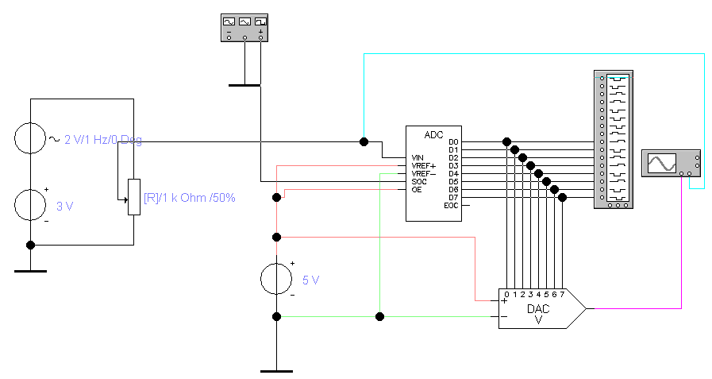

Рисунок 1 - схема для исследования библиотечных АЦП, ЦАП

2 В отчете опешите назначение каждого элемента схемы, ответьте на вопросы:

Какой элемент схемы задает амплитуду и частоту аналогового входного сигнала?

Какой элемент схемы определяет «точность» преобразования аналогового сигнал в цифровой:

**Примечание для пункта 2:**

Обозначение АЦП в программном пакете Electronic workbench

Н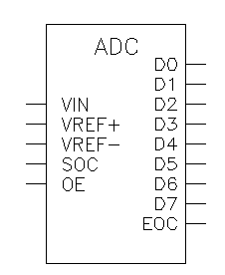азначение входов:

VIN - вход для источника преобразуемого сигнала;

VREF+; VREF- - вход для источника опорного напряжения;

SOC - Вход синхронизации;

OE - разрешение на выдачу двоичной комбинации на выходы D0...D7;

EOC - сигнал готовности данных (например, при выдаче данных на ЭВМ)

3 Установите параметры входного сигнала: Амплитуда: 5 Вольт, частота 1 Герц

Установите частоту, с которой сигнал будет оцифровываться, равной 1 Гц (вход синхронизации)

Получите осциллограмму цифрового и аналогового сигнала на осциллографе, занесите её в отчет.

Увеличивая частоту на входе синхронизации АЦП получите осциллограммы для частот:

2, 4, 8, 16, 32, 64, 128 Гц (рисунок 6.3.2)

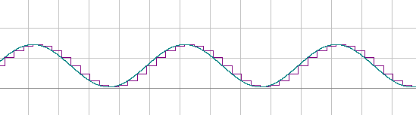

Рисунок 2 - пример оцифрованного сигнала

**Содержание отчета**

Наименование работы

Цель работы

Исследуемая схема ЦАП и АЦП.

Осциллограммы и графики согласно задания.

Выводы по работе ЦАП и АЦП

Ответы на контрольные вопросы в письменном виде.

**Контрольные вопросы**

Назначение ЦАП и АЦП.

Этапы аналого-цифрового преобразования.

Принцип действия АЦП последовательного приближения и АЦП параллельного типа, схемы, отличия, преимущества (письменно).

Схемы ЦАП, основные виды, принцип действия?

**Практическая работа № 2 Расчет пропускной способности**

**Цель:** Научиться рассчитывать пропускную способность проводных линий связи

Обмен информацией производится по каналам передачи информации.

Каналы передачи информации могут использовать различные физические принципы. Так, при непосредственном общении людей информация передаётся с помощью звуковых волн, а при разговоре по телефону — с помощью электрических сигналов, которые распространяются по линиям связи

Канал связи — технические средства, позволяющие осуществлять передачу данных на расстоянии.

Компьютеры могут обмениваться информацией с использованием каналов связи различной физической природы: кабельных, оптоволоконных, радиоканалов и др

Скорость передачи информации (скорость информационного потока) — количество информации, передаваемое за единицу времени

Общая схема передачи информации включает в себя отправителя информации, канал передачи информации и получателя информации

Основной характеристикой каналов передачи информации является их пропускная способность.

Пропускная способность канала — максимальная скорость передачи информации по каналу связи в единицу времени

Пропускная способность канала равна количеству информации, которое может передаваться по нему в единицу времени

Объем переданной информации V вычисляется по формуле V=q* t

где q — пропускная способность канала (в битах в секунду или подобных единицах), а t— время передачи

Обычно пропускная способность измеряется в битах в секунду (бит/с) и кратных единицах Кбит/с и Мбит/с

Однако иногда в качестве единицы используется байт в секунду (байт/с) и кратные ему единицы Кбайт/с и Мбайт/с.

Соотношения между единицами пропускной способности канала передачи информации такие же, как между единицами измерения количества информации:

1байт/с = 23 бит/с = 8 бит/с;

1 Кбит/с = 210 бит/с = 1024 бит/с;

1 Мбит/с = 210 Кбит/с = 1024 Кбит/с;

1 Гбит/с = 210 Мбит/с = 1024 Мбит/с.

**Задание 1:**

Сколько секунд потребуется модему, передающему сообщения со скоростью 28800бит/с, чтобы передать 100 страниц текста в 30 строк по 60 символов каждая, при условии, что каждый символ кодируется 1 байтом?

**Задание 2:**

Устройство *A* передает информацию устройству *C* через устройство *B* в рамках следующих правил:

1. Информация передается пакетами по 200 байт.

2. Устройство *B* может одновременно принимать информацию от устройства *А* и передавать ранее полученную информацию устройству *C*.

3. Устройство *B* может передавать очередной пакет устройству *С* только после того, как полностью получит этот пакет от устройства *A*.

4. Устройство *B* обладает неограниченным по объему буфером, в котором может хранить полученные от устройства *A*, но еще не переданные устройству *C* пакеты.

Пропускная способность канала между *A* и *B* – 100 байт в секунду.

Пропускная способность канала между *B* и *C* – 50 байт в секунду.

Было отправлено три пакета информации. Через сколько секунд *C* закончит прием всей информации от *A*?

**Вопросы для контроля.**

1) Дайте определение пропускной способности канала?

2) Дайте определение скорости передачи информации?

**Практическая работа № 3 Изучение конструкции и маркировки коаксиальных кабелей и кабелей типа «витая пара»**

**Цель:** Научиться проводить кроссировку кабеля «витая пара» и сетевой розетки

Оборудование и программное обеспечение

1. Кабель «витая пара».
2. Обжимное устройство
3. Сетевая розетка
4. Коннекторы RJ-45

**Опрессовка прямого провода по стандарту T568B**

При монтаже локальных сетей сегодня наиболее распространена неэкранированная витая пара 5й категории (CAT-5E) . (Рисунок 1.)

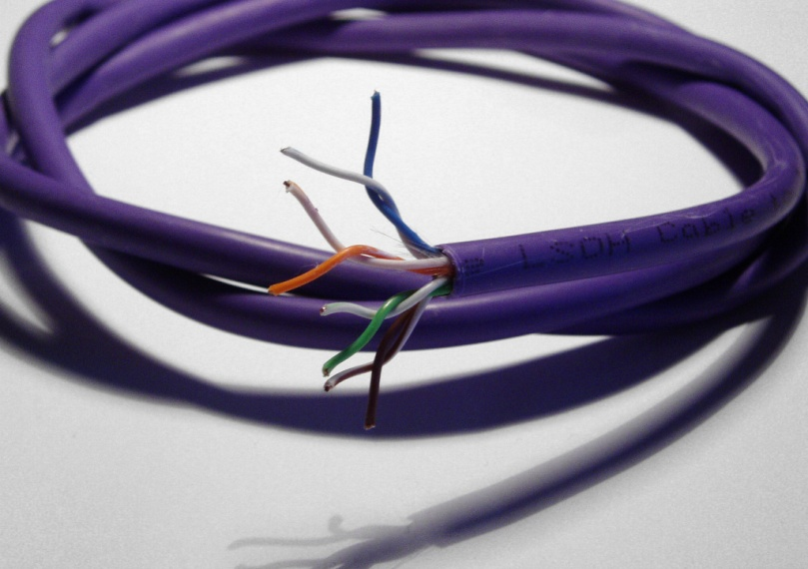

Рис. 1. Кабель категории 5E

Обжим такого кабеля для соединения ПК (РС)-ХАБ (HUB) по стандарту T568B изображен на (Рисунке 2.)

|  |  |  |  |
| --- | --- | --- | --- |
| image3image3 | бело-оранжевый | бело-оранжевый | image3 |
| оранжевый | оранжевый |
| бело-зелёный | бело-зелёный |
| синий | синий |
| бело-синий | бело-синий |
| зелёный | зелёный |
| бело-коричневый | бело-коричневый |
| коричневый | коричневый |

Рис. 2 Прямой обжим для соединения ПК-ХАБ (Одинаковый цвет проводников с обеих сторон кабеля)

**Примечание**

Обжим (опрессовка) по варианту T568A - стандарт, имеющий хождение в США и Канаде, а в России, в основном, применяется стандарт T568B

Для обжима (опрессовки) витой пары вам потребуются пара коннекторов Ю-45и специальные клещи (кримпер) – (Рисунок 3, 4)

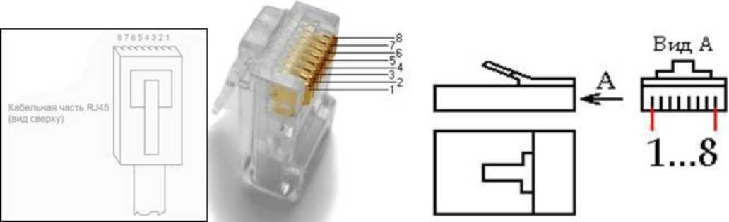

Рис. 3, Нумерация контактов разъема RJ-45

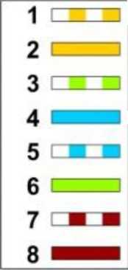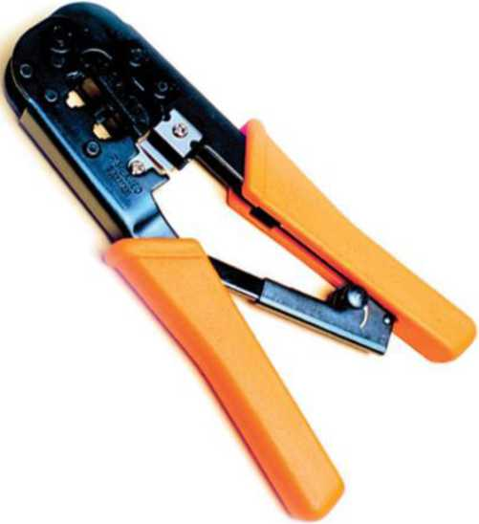

Рис. 4, Кримпер

Последовательность действий при обжиме:

* Аккуратно обрежьте конец кабеля резаком, встроенным в обжимной инструмент
* Снимите с кабеля изоляцию ножом, встроенным в обжимной инструмент
* Разведите и расплетите проводки, выровняйте их в один ряд. Обкусите проводки так, чтобы их осталось чуть больше сантиметра (см. примечание).
* Вставьте проводники в коннектор RJ-45. Убедитесь, все ли провода полностью вошли в разъем и уперлись в его переднюю стенку
* Вставьте коннектор в устройство для обжима коннектора
* Надавите на клещи так, чтобы контакты коннектора зажали проводники внутри него

**Примечание**

На Рисунке 5 показан неправильный обжим витой пары. На примере слева оставлены слишком длинные жилы, из-за чего расстояние от коннектора до оплетки остается незащищенным. Также кабель теряет прочность. На втором примере жилы срезаны слишком коротко, оплетка входит в коннектор и длина концов проводников не позволяет создать их полноценный контакт с коннектором

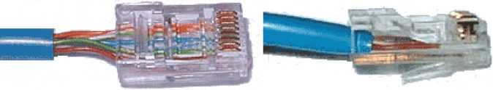

Рис. 5, Ошибки обжима кабеля

**Контроль результата**

Для проверки правильности обжима соедините кабелем сетевую карту и HUB (коммутатор, свич) и убедитесь в правильной работе такого кабеля. Другой вариант - использовать специальный тестер со светодиодной индикацией (Рисунок 6)

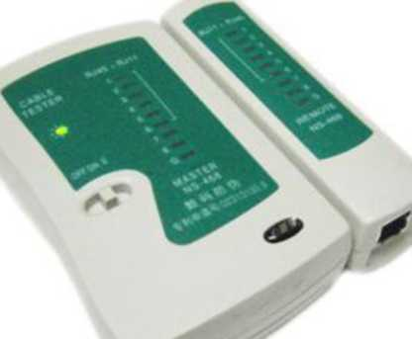

Рис. 6 - Внешний вид тестера для проверки витых пар RJ-45 модели FA-7012B

В продаже представлено множество тестеров для проверки витых пар RJ-45 разного уровня сложности и ценового диапазона. Однако, принцип работы их аналогичен. Так, например, кабельный тестер FA-7012B состоит из 2 функциональных блоков - передатчика и приемника, которые подключаются к концам кабельной линии через разъемы RJ-45 или RJ-12. Он позволяет обнаружить оборванные пары, закороченные пары, перепутанные провода в одной паре, перепутанные пары и перепутанные провода между разными парами. Также прибор позволяет проверить целостность экрана кабеля. Блок-передатчик последовательно опрашивает состояние каждого провода в кабеле, а блок- приёмник возвращает ответ по неиспользуемой в конкретный момент паре. Последовательное загорание светодиодов сигнализирует о правильном соединении. Устройство питается от 1 батареи типа "Крона" 9 В

**Обжим розетки категории 5 под разъем RJ45**

Стандартная схема подключения ПК к локальной или глобальной сети приведена на Рис. 7

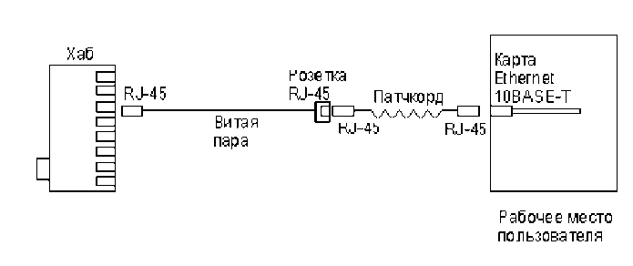

Рис. 7 Обычная схема подключения домашнего или офисного ПК к сети

Так же, как и сам кабель, витая пара, сетевые розетки различаются по категориям. В идеале, для профессионального монтажа вам понадобятся: розетка RJ-45 категории 5е для настенного монтажа, устройство для зачистки и обрезки витой пары, устройство для заделки витой пары, 4-парный кабель UTP, категория 5е и маркеры для нанесения обозначений на кабель Рисунок 8.

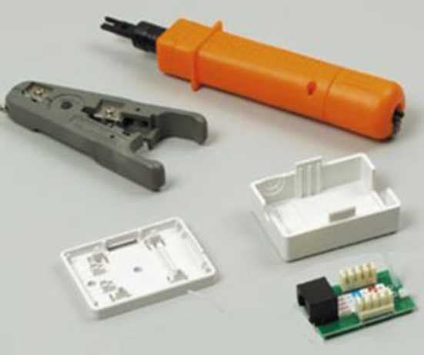

Рис. 8 - Набор для монтажа розетки (слева инструмент для снятия изоляции, сверху - для обрезки концов проводников)

Все контакты в розетках категории 5 пронумерованы, поэтому никаких проблем с разводкой кабеля возникнуть не должно.

**Ситуация 1. Розетка с одним гнездом на 8 проводов**

Для работы потребуется отвертка с плоским тонким жалом, по толщине, не превышающей диаметр медного проводника витой пары – (Рисунок 9).

Также заталкивать провода в щели розетки можно ножом с тонким лезвием, например, канцелярским ножом, у которого лезвие выдвигается

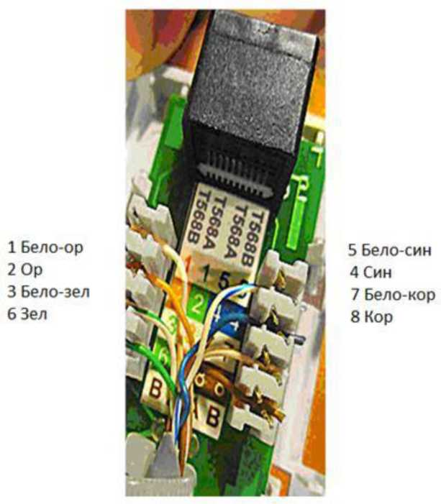

Рис. 9 - Нумерация контактов в розетке с одним гнездом по стандарту T568B (для стандарта Т568А цвета контактов розетки тоже обозначены)

Подготавливается для разделки кабель, снимается на длину не более 3 см его внешняя оболочка. Расплетаются пары на длину не более 13 -15 мм. Далее, по схеме цветов, проводники по очереди заводятся в гребенку, заправляются боковой плоскостью лезвия отвертки и затем торцом лезвия заталкиваются до упора. В особых случаях (при необходимости) в одно гнездо можно вставить два кабеля витой пары, смонтированных на одну вилку (Рисунок 10)

**Схема обжима RJ-45 для подключения двух устройств к одной розетке**

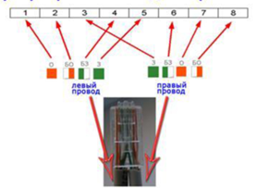

Рис. 10 - Особый вариант обжима кабеля

Скорость передачи информации при таком монтаже будет не 100, а 10 Мбит/сек

Ситуация 2. Розетка на 2 гнезда по 8 проводов

Для надежной фиксации проводников в контактах розетки существует специальный инструмент, позволяющий поместить провод на максимальную глубину, хотя, можно обойтись обыкновенным пинцетом и отверткой. Провода перед вбиванием в клеммы зачищать не надо - щели оснащены специальной режущей кромкой, которая сама прекрасно снимает с них изоляцию. Заведите кабель на модуль розетки. Подготавливается для разделки кабель, снимается на длину не более 3 см его внешняя оболочка. Расплетаются пары на длину не более 13 -15 мм. Закрепите кабель стяжкой на печатной плате розетки. Обрежьте конец стяжки с помощью кусачек или ножниц. На самой розетке всегда есть схема, какой цвет кабеля, в какой контакт должен приходить. На печатной плате наклеена табличка, на которой прорисованы в цветах варианты Т568В и Т568А разделки проводников витой пары в гребенки – (Рисунок 11)

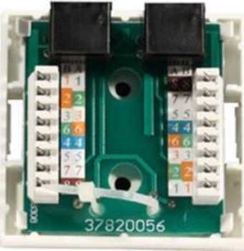

Рисунок 11 - Цветовая маркировка проводов розетки стандарта T568B это: 1 бело-ор, 2 ор, 3 бело-зел, 4 син, 5 бело-син 6 зел 7 бело кор, 8 кор

После выбора места установки розетки нужно ее закрепить на стене с помощью двух шурупов или приклеить двусторонним скотчем (обычно прилагаются в комплекте с розеткой). Для крепления шурупами нужно снять крышку и печатную плату, чтобы добраться до крепежных отверстий в основании розетки. Чтобы снять крышку, нужно двумя пальцами сдавить ее с боков в месте, близком к основанию и потянуть на себя. Защелки выйдут из зацепления, и крышка легко отойдет в сторону. Далее снимается печатная плата отведением в стороны четырех защелок по углам

Вопросы для контроля

1. Охарактеризуйте кабель «Витая пара».
2. Опишите шаги для обжима кабеля «витая пара» и кроссирования сетевой розетки

**Практическая работа № 4 Изучение конструкции и маркировки оптических кабелей.**

**Цель работы:** Изучение конструкций сердечников оптических кабелей, оптических волокон и оптических модулей, ознакомление со свойствами кабельных материалов, конструкциями оптических кабелей и их маркировкой.

**ЗАДАНИЕ**

1. Ознакомиться с принципами работы оптических волокон и их классификация.

2. Изучить конструкции оптических волокон и оптических модулей, используемых в оптических кабелях связи.

3. Изучить принципы конструктивного решения оптических кабелей связи, ознакомиться с примерами конструкций оптических кабелей, их маркировкой.

4. Ознакомиться с кабельными материалами, используемыми при производстве оптических кабелей

**Краткое изложение характеристик и принципа работы оптических волокон**

В оптических кабелях связи средой распространения сигнала является оптическое волокно (ОВ). Обычно в качестве материала волокна используется плавленый кварц (двуокись кремния, (SiO2) высокой степени очистки. Распространению сигнала способствует изменение величины диэлектрической проницаемости материала в поперечном сечении волокна. Поскольку волокна используются для передачи волн оптического диапазона, то обычно пользуются связанным с ней и употребляемым в оптике коэффициентом преломления n, который для немагнитных материалов, имеющих 4 относительную магнитную проницаемость μ=1, равен n= √Ɛ Изменение коэффициента преломления материала волокна достигается за счет добавок к чистому кварцу определенных примесей. Чаще всего используют двуокись германия GeO2, уменьшающую величину n. Основная доля энергии передаваемого сигнала сосредоточена в сердцевине, имеющей коэффициент преломления n1. Оболочка, имеющая меньшую величину коэффициента преломления n2, обеспечивает удержание энергии внутри сердцевины.

**Чертеж поперечного сечения оптического волокна.** Оптический кабель типа ДПО Кабель содержит сердечник модульной конструкции с центральным силовым элементом из диэлектрического стержня со спирально наложенной водоблокирующей нитью, вокруг которого скручены оптические модули со свободно уложенными волокнами. Свободное пространство в оптических модулях заполнено гидрофобным гелем. Сердечник скреплен обмоточными нитями с водоблокирующим свойством. На сердечник спирально накладываются арамидные нити и оболочка из полимерной композиции, не распространяющей горение, не содержащая галогенов с низким дымовыделением. Для идентификации модулей используется счетная пара: красный - основной, желтый - направляющий, натуральные - согласно счету от желтого.

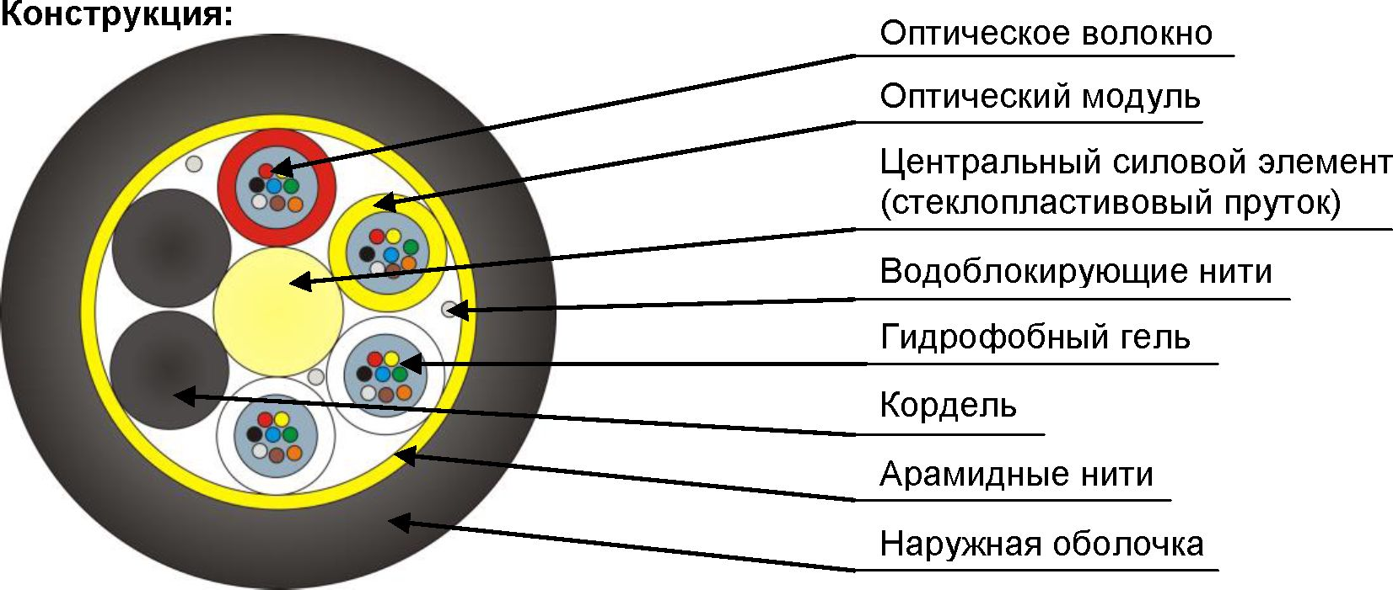

**Описание конструкции и чертеж поперечного сечения одного из примеров оптических кабелей, представленных на рис. 1.**

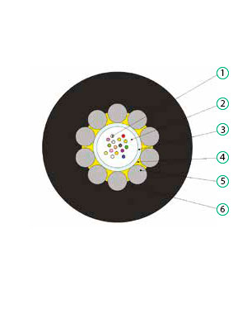

**Вид кабеля задается преподавателем.**

Кабель марки ОМЗКГЦ – чертёж и описание  1 - оптическое волокно 2 - Гидрофобный гель 3 - Центральная трубка 4 - Гидрофобный заполнитель между центральной трубкой и оболочкой 5 - Стальная оцинкованная пробка 6 – Защитная полиэтиленовая оболочка

**Краткое описание материалов, используемых в оптических кабелях**

При изготовлении оптических кабелей помимо ОВ используются следующие основные материалы:

а) краски ("чернила") для окраски ОВ

б) заполнители (гидрофобные компаунды, порошки, водоблокирующие нити и ленты) для защиты ОК от распространения влаги

в) полибутилентерефталат, поликарбонат, полиамид для изготовления оптических модулей

г) полиэтилентерефталатные ленты для скрепления элементов сердечника ОК

д) полиэтиленовые композиции для изготовления корделей

е) стеклопластиковые стержни, арамидные нити, стальная проволока для силовых элементов

ж) алюминиевая и стальная лента для изготовления комбинированных оболочек ОК

з) полиэтиленовые композиции, поливинилхлоридные пластикаты, полиуретаны, полиамиды для изготовления наружных оболочек ОК

**Практическая работа № 5 Расчет параметров оптических волокон.**

**Цель работы:**научиться рассчитывать параметры световодов и понимать их физическую сущность.

**Задание:** по заданным первичным параметрам световода рассчитать его вторичные параметры.

**Теоретический материал**

1. Диаметр сердечника и оболочки - это основные первичные параметры световода. Для одномодового световода сердечник выбирают так, чтобы обеспечить условие распространения только основной моды.

2. В многомодовых световодах диаметр сердечника берётся в несколько раз больше, чем в одномодовых.

3. Расчёты показывают, что толщина оболочки должна на порядок превышать радиус сердечника световода. В многомодовых световодах допустима меньшая толщина оболочки по сравнению с радиусом сердечника. Диаметр сердечника световода существенно зависит от разности коэффициентов преломленияhttps://fsd.multiurok.ru/html/2017/11/11/s_5a06e0a8c7b20/739196_1.png чем она меньше, тем больше диаметр 2а, поэтому выбирают https://fsd.multiurok.ru/html/2017/11/11/s_5a06e0a8c7b20/739196_2.png

4.*Вторичными параметрами*световодов являются коэффициент ослабления и полоса частот.

*Ослабление сигнала* в световоде определяется в основном поглощением и рассеянием энергии в материале световода, а также вытекающими и излучающими волнами. Лучшие световоды из кварцевого стекла имеют https://fsd.multiurok.ru/html/2017/11/11/s_5a06e0a8c7b20/739196_3.png.

*Полоса пропускания*определяется режимом работы световода, профилем коэффициента преломления и дисперсией сигнала. При передаче по световоду импульсных сигналов после прохождения по нему некоторого расстояния импульсы искажаются (расширяются) вследствие неодинакового времени задержки различных спектральных составляющих. Это явление называют дисперсией импульсов. Дисперсия может привести к взаимному перекрытию соседних импульсов, в результате чего передача информации по световоду становится невозможной.

**Пример расчёта многомодового оптического кабеля связи.**

Исходные данные:

Диаметр сердечника волокна 2а= 50 мкм =d.

Диаметр оболочки волокна 2в= 125 мкм.

Показатель преломления сердечника n1 = 1,53.

Показатель преломления оболочки n2 = 1,5.

Длина волны https://fsd.multiurok.ru/html/2017/11/11/s_5a06e0a8c7b20/739196_4.png

Длина линии https://fsd.multiurok.ru/html/2017/11/11/s_5a06e0a8c7b20/739196_5.png

1.*Числовая апертура*(NA) - это угол между оптической осью и одной из образующих светового конуса, попадающего в торец волоконного световода, при котором выполняется условие полного внутреннего отражения. В реальных условиях

NA= 0,2 - 0,3.

Числовая апертура

https://fsd.multiurok.ru/html/2017/11/11/s_5a06e0a8c7b20/739196_6.png

2. Режим работы волоконного световода характеризуется обобщенным параметром V - *нормированной (характеристической) частотой.* Она зависит от радиуса сердцевины, длины волны и показателей преломления сердцевины и оболочки. Если V

Нормированная частота:

https://fsd.multiurok.ru/html/2017/11/11/s_5a06e0a8c7b20/739196_7.png

3.*Число мод (волн)*в световоде фиксировано и зависит от соотношения диаметра сердцевины (2а) и длины волны (https://fsd.multiurok.ru/html/2017/11/11/s_5a06e0a8c7b20/739196_8.png,причём, https://fsd.multiurok.ru/html/2017/11/11/s_5a06e0a8c7b20/739196_9.png - мкм, т.е f=https://fsd.multiurok.ru/html/2017/11/11/s_5a06e0a8c7b20/739196_10.png Гц. С увеличением диаметра число передаваемых мод резко возрастает и при D = 50 мкм – световод многомодовый, а при D= https://fsd.multiurok.ru/html/2017/11/11/s_5a06e0a8c7b20/739196_11.pngмкм. - одномодовый.

Число волн (мод):

https://fsd.multiurok.ru/html/2017/11/11/s_5a06e0a8c7b20/739196_12.png

4. При определённой длине волны наступает такой режим, когда волна падает на оболочку световода и отражается перпендикулярно. В световоде устанавливается режим стоячей волны и энергия вдоль световода не перемещается. Вот для чего необходимо рассчитывать критическую частоту и критическую длину волны. В волоконном световоде могут распространяться волны длиной меньше, чем сердцевина световода (https://fsd.multiurok.ru/html/2017/11/11/s_5a06e0a8c7b20/739196_13.png

Критическая длина волны:

https://fsd.multiurok.ru/html/2017/11/11/s_5a06e0a8c7b20/739196_14.png

Критическая частота:

https://fsd.multiurok.ru/html/2017/11/11/s_5a06e0a8c7b20/739196_15.png

Наиболее важным параметром оптического кабеля является дисперсия.*Дисперсия -*это рассеяние во времени спектральных или модовых составляющих оптического сигнала. Дисперсия приводит к увеличению длительности импульса при прохождении по оптическому кабелю.

Относительное значение разности коэффициентов преломления:

https://fsd.multiurok.ru/html/2017/11/11/s_5a06e0a8c7b20/739196_16.png

Дисперсия световода: (https://fsd.multiurok.ru/html/2017/11/11/s_5a06e0a8c7b20/739196_17.png

https://fsd.multiurok.ru/html/2017/11/11/s_5a06e0a8c7b20/739196_18.png

6. От дисперсии зависит параметр https://fsd.multiurok.ru/html/2017/11/11/s_5a06e0a8c7b20/739196_19.png (пропускная способность), а он определяет полосу частот, пропускаемую световодом, и от него зависит объём информации, который можно передать по оптическому кабелю. Дисперсия не только ограничивает частотный диапазон использования световодов, но и существенно снижает дальность передачи по оптическому кабелю, так как чем длиннее линия, тем больше дисперсия и больше уширение импульса.

Полоса пропускания:

https://fsd.multiurok.ru/html/2017/11/11/s_5a06e0a8c7b20/739196_20.png

7. *Ослабление световодов.* Ослабление распространяющейся в световоде волны определяется потерями электромагнитной энергии. Существуют две главные причины потерь в световодах: поглощение и рассеяние энергии.

Потери при поглощении состоят из собственного поглощения в материале сердечника и поглощения из-за наличия в сердечнике примесей в виде ионов окислов материалов и гидроксильных групп. Ослабление за счёт собственного поглощения в сердечнике https://fsd.multiurok.ru/html/2017/11/11/s_5a06e0a8c7b20/739196_21.png,дБ/км, связано с диэлектрическими потерями в материале световода и может быть вычислено по формуле

https://fsd.multiurok.ru/html/2017/11/11/s_5a06e0a8c7b20/739196_22.png

https://fsd.multiurok.ru/html/2017/11/11/s_5a06e0a8c7b20/739196_23.png

где https://fsd.multiurok.ru/html/2017/11/11/s_5a06e0a8c7b20/739196_24.png - рабочая длина волны;

tghttps://fsd.multiurok.ru/html/2017/11/11/s_5a06e0a8c7b20/739196_25.png - тангенс угла диэлектрических потерь в световоде. Для используемых в настоящее время материалов tg.

Потери энергии за счёт посторонних примесей  существенно зависит от чистоты материала.

Рассеивание световой энергии обусловлено неоднородностью материала световода, размеры которых меньше длины волны, тепловой флуктуацией показателя преломления (так называемое рэлеевское рассеивание).Потери на рассеивание ,дБ/км, зависит от материала световода и рабочей длины волны. Кроме перечисленных потерь необходимо учитывать также кабельные потери , возникающие из-за различных нарушений геометрии световода, наличия соединений, изгибов и микроизгибов. В результате полный коэффициент ослабления световода



Для большинства световодов можно принять



**Задание**

|  |  |  |  |  |  |  |  |  |  |  |
| --- | --- | --- | --- | --- | --- | --- | --- | --- | --- | --- |
| Исходные данные | Номер варианта | | | | | | | | | |
|  | 1 | 2 | 3 | 4 | 5 | 6 | 7 | 8 | 9 | 10 |
| Длина линии,l,км | 5 | 8 | 9 | 7 | 6 | 15 | 12 | 11 | 14 | 13 |
| Показатели преломления сердечника,n1 | 1,525 | 1,527 | 1,52 | 1,515 | 1,51 | 1,506 | 1,509 | 1,512 | 1,505 | 1,51 |
| Оболочки n2 | 1,519 | 1,524 | 1,511 | 1,505 | 1,493 | 1,481 | 1,488 | 1,497 | 1,478 | 1,489 |
| Длина волны;https://fsd.multiurok.ru/html/2017/11/11/s_5a06e0a8c7b20/739196_9.png,мкм | 0,8 | 1,1 | 1,5 | 1,6 | 1,3 | 0,9 | 1,4 | 1,2 | 1,7 | 1,8 |

**Практическое занятие № 6. Изучение топологий компьютерных сетей**

**Цель работы:**применить на практике знания о назначение, принципах построения и функционирования локальных компьютерных сетей.

**Теоретические сведения**

**Локальная компьютерная сеть** это комплекс программного обеспечения и устройств, объединяющих абонентов, находящихся на незначительной дистанции друг от друга. Как правило, такие системы используются в границах одного предприятия или здания.

**Типы локальных сетей**

Данные линии принято разделять на 2 вида:

•           Сети, для которых характерно централизованное управление, характеризующиеся общей политикой безопасности применимой ко всем пользователей

•           Одноранговые сети. В такой системе все пользователи самостоятельно определяют какую информацию и ресурсы они будут представлять в целях общего пользования. А компьютеры являются полностью равноправными и могут быть одновременно, как клиентом, так и сервером.

**Основные задачи локальных вычислительных сетей**

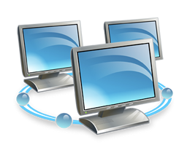Главная задача *локальной компьютерной сети* – это реализация совместного доступа всех пользователей к данным, устройствам и программам. Таким образом, клиентам системы доступно выполнять операции одновременно, а не поочередно.

Помимо этого, локальные линии решают вопросы:

•          Обработки и хранения данных;

•          Передачи результатов информации пользователям;

•          Контроля выполнения проектов.

**Главные составляющие локальной сети**

Локальная компьютерная сеть не может полноценно функционировать без специального оборудования. Для нее основными составляющими являются:

•      Пассивное оборудование: коммутационные панели, монтажные шкафы, информационные розетки, кабели, кабельные каналы;

•      Периферийные устройства и компьютеры: принтеры, серверы, рабочие станции, сканеры;

•      Активное оборудование: маршрутизаторы, коммутаторы (свитчи), специальные медиаконвекторы.

В зависимости от того, как будет построена сеть, какой протяженностью и согласно каким требованиям, комплекс устройств при монтаже может существенно меняться.

**Преимущества пользования локальной сетью**

Такой тип системы решает множество вычислительных и информационных задач в пределах одного предприятия. Поэтому для организации компьютерная сеть локального типа является необходимой в силу нескольких ее преимуществ:

•           Система обеспечивает хранение всех данных персонального характера на диске файлового сервера. Это дает возможность осуществлять одновременную работу всеми клиентами, обновлять данные в сетевых программных продуктах и при этом пользоваться информацией, защищенной на уровне файлов и каталогов.

•           Локальная сеть способствует обмену информацией между всеми компьютерами, находящимися в системе.

•           Каждый клиент имеет доступ к глобальной сети при условии наличия специального коммутационного узла.

•           Такая вычислительная сеть обеспечивает полноценную печать информации всеми пользователями на общественных принтерах.

•           Локальная система позволяет хранить программные продукты (графические редакторы, таблицы, системы управления базами данных) на дисках файлового сервера в единственном экземпляре.

**Требования, предъявляемые локальным вычислительным сетям**

В настоящее время IT-компаниями создано большое количество локально-вычислительных сетей, которые различаются алгоритмами работы, структурой организации, топологиями, размерами. Они эксплуатируются в разных странах мира, но требования, предъявляемые к ним, являются общепринятыми.

•           Надежность. Одно из главных свойств, нацеленное сохранить полное и частичное функционирование при поломке нескольких узлов.

•           Скорость. Важнейшее свойство, характеризующееся наличием высокоскоростных каналов передачи данных.

•           Адаптация. Свойство локально-вычислительной сети, направленное на расширение: рабочие станции устанавливаются в том месте, где это потребуется.

Локальная сеть – важный элемент любого современного предприятия, без которого невозможно добиться максимальной производительности труда. Однако чтобы использовать возможности сетей на полную мощность, необходимо их правильно настроить, учитывая также и то, что расположение подсоединенных компьютеров будет влиять на производительность ЛВС.

Понятие топологии Топология локальных компьютерных сетей – это месторасположение рабочих станций и узлов относительно друг друга и варианты их соединения. Фактически это архитектура ЛВС. Размещение компьютеров определяет технические характеристики сети, и выбор любого вида топологии повлияет на:

•          Разновидности и характеристики сетевого оборудования.

•          Надежность и возможность масштабирования ЛВС.

•          Способ управления локальной сетью.

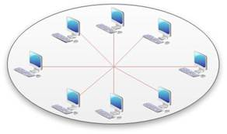

Таких вариантов расположения рабочих узлов и способов их соединения много, и количество их увеличивается прямо пропорционально повышению числа подсоединенных компьютеров. Основные топологии локальных сетей – это "звезда", "шина" и "кольцо".

**Факторы, которые следует учесть при выборе топологии**

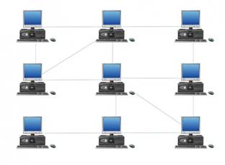До того как окончательно определиться с выбором топологии, необходимо учесть несколько особенностей, влияющих на работоспособность сети. Опираясь на них, можно подобрать наиболее подходящую топологию, анализируя достоинства и недостатки каждой из них и соотнеся эти данные с имеющимися для монтажа условиями.

• Работоспособность и исправность каждой из рабочих станций, подсоединенных к ЛВС. Некоторые виды топологии локальной сети целиком зависят от этого.

•  Исправность оборудования (маршрутизаторов, адаптеров и т. д.). Поломка сетевого оборудования может как полностью нарушить работу ЛВС, так и остановить обмен информацией с одним компьютером.

• Надежность используемого кабеля. Повреждение его нарушает передачу и прием данных по всей ЛВС или же по одному ее сегменту.

• Ограничение длины кабеля. Этот фактор также важен при выборе топологии. Если кабеля в наличии немного, можно выбрать такой способ расположения, при котором его потребуется меньше.

**О топологии «звезда»**

Этот вид расположения рабочих станций имеет выделенный центр – сервер, к которому подсоединены все остальные компьютеры. Именно через сервер происходят процессы обмена данными. Поэтому оборудование его должно быть более сложным.

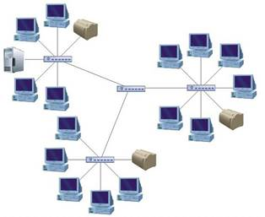**Достоинства:**

•         Топология локальных сетей "звезда" выгодно отличается от других полным отсутствием конфликтов в ЛВС – это достигается за счет централизованного управления.

•         Поломка одного из узлов или повреждение кабеля не окажет никакого влияния на сеть в целом.

•         Наличие только двух абонентов, основного и периферийного, позволяет упростить сетевое оборудование.

•         Скопление точек подключения в небольшом радиусе упрощает процесс контроля сети, а также позволяет повысить ее безопасность путем ограничения доступа посторонних.

**Недостатки:**

•         Такая локальная сеть в случае отказа центрального сервера полностью становится неработоспособной.

•         Стоимость "звезды" выше, чем остальных топологий, поскольку кабеля требуется гораздо больше.

**Топология «шина»: просто и дешево**

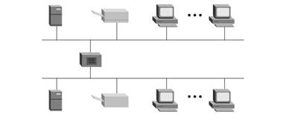В этом способе соединения все рабочие станции подключены к единственной линии – коаксиальному кабелю, а данные от одного абонента отсылаются остальным в режиме полудуплексного обмена. Топологии локальных сетей подобного вида предполагают наличие на каждом конце шины специального терминатора, без которого сигнал искажается.

**Достоинства**:

•         Все компьютеры равноправны.

•         Возможность легкого масштабирования сети даже во время ее работы.

•         Выход из строя одного узла не оказывает влияния на остальные.

•         Расход кабеля существенно уменьшен.

**Недостатки:**

•         Недостаточная надежность сети из-за проблем с разъемами кабеля.

•         Маленькая производительность, обусловленная разделением канала между всеми абонентами.

•         Сложность управления и обнаружения неисправностей за счет параллельно включенных адаптеров.

•         Длина линии связи ограничена, потому эти виды топологии локальной сети применяют только для небольшого количества компьютеров.

**Характеристики топологии «кольцо»**

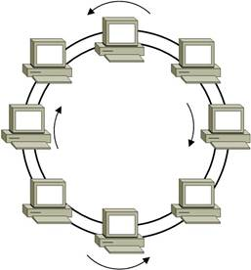Такой вид связи предполагает соединение рабочего узла с двумя другими, от одного из них принимаются данные, а второму передаются. Главной же особенностью этой топологии является то, что каждый терминал выступает в роли ретранслятора, исключая возможность затухания сигнала в ЛВС. **Достоинства:**

•         Быстрое создание и настройка этой топологии локальных сетей.

•         Легкое масштабирование, требующее, однако, прекращения работы сети на время установки нового узла.

•         Большое количество возможных абонентов.

•         Устойчивость к перегрузкам и отсутствие сетевых конфликтов.

•         Возможность увеличения сети до огромных размеров за счет ретрансляции сигнала между компьютерами.

**Недостатки:**

•         Ненадежность сети в целом.

•         Отсутствие устойчивости к повреждениям кабеля, поэтому обычно предусматривается наличие параллельной резервной линии.

•         Большой расход кабеля.

**Типы локальных сетей**

Выбор топологии локальных сетей также следует производить, основываясь на имеющемся типе ЛВС. Сеть может быть представлена двумя моделями: одноранговой и иерархической.

Они не очень отличаются функционально, что позволяет при необходимости переходить от одной из них к другой. Однако несколько различий между ними все же есть. Что касается одноранговой модели, ее применение рекомендуется в ситуациях, когда возможность организации большой сети отсутствует, но создание какой-либо системы связи все же необходимо. Рекомендуется создавать ее только для небольшого числа компьютеров. Связь с централизованным управлением обычно применяется на различных предприятиях для контроля рабочих станций.

**Одноранговая сеть**

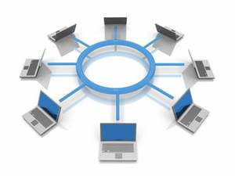Этот тип ЛВС подразумевает равноправие каждой рабочей станции, распределяя данные между ними. Доступ к информации, хранящейся на узле, может быть разрешен либо запрещен его пользователем. Как правило, в таких случаях топология локальных компьютерных сетей «шина» будет наиболее подходящей.

Одноранговая сеть подразумевает доступность ресурсов рабочей станции остальным пользователям. Это означает возможность редактирования документа одного компьютера при работе за другим, удаленной распечатки и запуска приложений.

**Достоинства однорангового типа ЛВС:**

•         Легкость реализации, монтажа и обслуживания.

•         Небольшие финансовые затраты.

Такая модель исключает надобность в покупке дорогого сервера.

**Недостатки:**

•         Быстродействие сети уменьшается пропорционально увеличению количества подсоединенных рабочих узлов.

•         Отсутствует единая система безопасности.

•         Доступность информации: при выключении компьютера данные, находящиеся в нем, станут недоступными для остальных.

•         Нет единой информационной базы.

**Иерархическая модель**

Наиболее часто используемые топологии локальных сетей основаны именно на этом типе ЛВС. Его еще называют «клиент-сервер». Суть данной модели состоит в том, что при наличии некоторого количества абонентов имеется один главный элемент – сервер. Этот управляющий компьютер хранит все данные и занимается их обработкой.

**Достоинства:**

•         Отличное быстродействие сети.

•         Единая надежная система безопасности.

•         Одна, общая для всех, информационная база.

•         Облегченное управление всей сетью и ее элементами.

**Недостатки:**

•         Необходимость наличия специальной кадровой единицы – администратора, который занимается мониторингом и обслуживанием сервера.

•         Большие финансовые затраты на покупку главного компьютера.

Наиболее часто используемая конфигурация (топология) локальной компьютерной сети в иерархической модели – это «звезда».

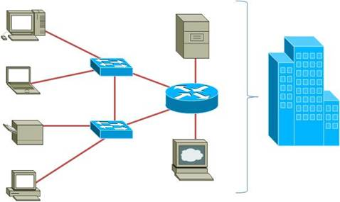

Выбор топологии (компоновка сетевого оборудования и рабочих станций) является исключительно важным моментом при организации локальной сети. Выбранный вид связи должен обеспечивать максимально эффективную и безопасную работу ЛВС. Немаловажно также уделить внимание финансовым затратам и возможности дальнейшего расширения сети. Найти рациональное решение – непростая задача, которая выполняется благодаря тщательному анализу и ответственному подходу. Именно в таком случае правильно подобранные топологии локальных сетей обеспечат максимальную работоспособность всей ЛВС в целом.

**Задание 1**

1.      Описать одноранговую локальную сеть с топологией линейная шина.

2.      Проанализируйте описание локальной сети и сделайте выводы.

3.      Заполните таблицу.

|  |  |  |
| --- | --- | --- |
| **Схема локальной сети** |  | |
| Недостатки |  | |
| Преимущества |  | |
| Количество компьютеров в сети |  | |
| Оборудование, необходимое для создания сети и его стоимость | оборудование | стоимость |
|  |  |
| Общая стоимость создания локальной сети |  | |
| Выводы: |  | |

**Задание 2**

1.      Описать одноранговую локальную сеть с топологией звезда.

2.      Проанализируйте описание локальной сети и сделайте выводы.

3.      Заполните таблицу.

|  |  |  |
| --- | --- | --- |
| **Схема локальной сети** |  | |
| Недостатки |  | |
| Преимущества |  | |
| Количество компьютеров в сети |  | |
| Оборудование, необходимое для создания сети и его стоимость | оборудование | стоимость |
|  |  |
| Общая стоимость создания локальной сети |  | |
| Выводы: |  | |

**Задание 3**

1.      Описать локальную сеть на основе сервера.

2.      Проанализируйте описание локальной сети и сделайте выводы.

3.      Заполните таблицу

|  |  |  |
| --- | --- | --- |
| Схема локальной сети |  | |
| Недостатки |  | |
| Преимущества |  | |
| Количество компьютеров в сети |  | |
| Оборудование, необходимое для создания сети и его стоимость | оборудование | стоимость |
|  |  |
| Общая стоимость создания локальной сети |  | |
| Выводы: |  | |

**Практическое занятие № 7. Изучение процессов коммутации**

**Тема:** Коммутация, маршрутизация.

**Цель:** Изучить маршрутизацию и коммутацию.

**Коммутация** является необходимым элементом связи узлов между собой, что позволяет сократить количество необходимых линий связи и повысить загрузку каналов связи. Практически невозможно предоставить каждой паре узлов выделенную линию связи, потому в сетях всегда применяется тот или другой **способ коммутации абонентов**, которая использует существующие линии связи для передачи данных разных узлов.

**Способы коммутации сетей**, называются сети, в которых связь между узлами устанавливается только по запросу. Абоненты соединяются с коммутаторами выделенными (индивидуальными) линиями связи. Линии связи, которые соединяют коммутаторы, используются абонентами совместно.

**Коммутация** может осуществляться в двух режимах: динамически и статически. В первом случае коммутация выполняется на время сеанса связи (обычно от секунд до часов) по инициативе одного из узлов, а по окончании сеанса связь разрывается. Во втором случае коммутация выполняется обслуживающим персоналом сети на значительно больше длительный период времени (несколько месяцев или лет) и не может быть изменена по инициативе пользователей. Такие каналы называются **выделенными** (*dedicated*) или **арендованными** (*leased*).

Две группы способов коммутации: **коммутация каналов** (*circuitswitching*) и **коммутация с промежуточным хранением** (*store-and-forward*). Вторая группа состоит из двух способов: **коммутации сообщений** (*messageswitching*) и **коммутации пакетов** (*packetswitching*).

При **коммутации каналов** между узлами, которым необходимо установить связь друг с другом, обеспечивается организация непрерывного составленного канала, который состоит из последовательно соединенных отдельных каналов между узлами. Отдельные каналы соединяются между собой коммутирующим оборудованием (коммутаторами). Перед передачей данных необходимо выполнить процедуру установления соединения, в процессе которой создается составленный канал.

Под **коммутацией сообщений** понимается передача единого блока данных между узлами сети из временный буферизациєю этого блока каждым из транзитных узлов. Сообщениям может быть текстовый файл, файл с графическим изображением, электронное письмо - сообщение имеет произвольный размер, обусловленный исключительно его содержанием, а не теми или другими технологическими рассуждениями.

При **коммутации пакетов** все переданы пользователем данные разбиваются передаточным узлом на небольшие (до нескольких килобайт) части – **пакеты** (packet). Каждый пакет оснащается заглавием, в котором указывается, как минимум, адрес узла-получателя и номер пакета. Передача пакетов по сети происходит независимо один от одного. Коммутаторы такой сети имеют внутреннюю буферную память для временного хранения пакетов, что позволяет сглаживать пульсации трафіка на линиях связи между коммутаторами. Пакеты иногда называют **дейтаграмами (***datagram***)**, а режим индивидуальной коммутации пакетов – **дейтаграмним** режимом.

**Сеть с коммутацией пакетов** замедляет процесс взаимодействия каждой конкретной пары узлов, поскольку их пакеты могут ожидать в коммутаторах, пока передадутся другие пакеты. Однако общая эффективность (объем переданных данных в единицу времени) при коммутации пакетов будет выше, чем при коммутации каналов. Это связано с тем, что траффик каждого отдельного абонента носит пульсирующий характер, а пульсации разных абонентов, в соответствии с законом больших чисел, распределяются во времени, увеличивая равномерность нагрузки на сеть.

**Маршрутизатором**, или **шлюзом**, называется узел сети с несколькими IP-интерфейсами (содержащими свой MAC-адрес и IP-адрес), подключенными к разным IP-сетям, осуществляющий на основе решения задачи маршрутизации перенаправление дейтаграмм из одной сети в другую для доставки от отправителя к получателю.

**Маршрутизаторы** представляют собой либо специализированные вычислительные машины, либо компьютеры с несколькими IP-интерфейсами, работа которых управляется специальным программным обеспечением.

Маршрутизация служит для приема пакета от одного устройства и передачи его по сети другому устройству через другие сети. Если в сети нет маршрутизаторов, то не поддерживается маршрутизация. Маршрутизаторы направляют (перенаправляют) трафик во все сети, составляющие объединенную сеть.

Для маршрутизации пакета маршрутизатор должен владеть следующей информацией:

− Адрес назначения

− Соседний маршрутизатор, от которого он может узнать об удаленных сетях

− Доступные пути ко всем удаленным сетям

− Наилучший путь к каждой удаленной сети

− Методы обслуживания и проверки информации о маршрутизации

Маршрутизатор узнает об удаленных сетях от соседних маршрутизаторов или от сетевого администратора. Затем маршрутизатор строит таблицу маршрутизации, которая описывает, как найти удаленные сети.

Если сеть подключена непосредственно к маршрутизатору, он уже знает, как направить пакет в эту сеть. Если же сеть не подключена напрямую, маршрутизатор должен узнать (изучить) пути доступа к удаленной сети с помощью статической маршрутизации (ввод администратором вручную местоположения всех сетей в таблицу маршрутизации) или с помощью динамической маршрутизации.

Динамическая маршрутизация — это процесс протокола маршрутизации, определяющий взаимодействие устройства с соседними маршрутизаторами. Маршрутизатор будет обновлять сведения о каждой изученной им сети. Если в сети произойдет изменение, протокол динамической маршрутизации автоматически информирует об изменении все маршрутизаторы. Если же используется статическая маршрутизация, обновить таблицы маршрутизации на всех устройствах придется системному администратору.

***Таблицы маршрутизации***

В стеке TCP/IP маршрутизаторы и конечные узлы принимают решения о том, кому передавать пакет для его успешной доставки узлу назначения, на основании так называемых таблиц маршрутизации (routing tables).

Таблица представляет собой типичный пример таблицы маршрутов, использующей IP-адреса сетей, для сети, представленной на рисунке.

Таблица маршрутизации для Router 2.

|  |  |  |  |  |
| --- | --- | --- | --- | --- |
| Сетевой адрес | Маска сети | Адрес шлюза | Интерфейс | Метрика |
| 129.13.0.0 | 255.255.0.0 | – | 129.13.0.1 | подключен |
| 198.21.17.0 | 255.255.255.0 | – | 198.21.17.6 | подключен |
| 213.34.12.0 | 255.255.255.0 | 198.21.17.1 | 198.21.17.6 | 1 |
| 56.0.0.0 | 255.0.0.0 | 198.21.17.7 | 198.21.17.6 | 1 |
| 116.0.0.0 | 255.0.0.0 | 198.21.17.7 | 198.21.17.6 | 2 |
| 116.0.0.0 | 255.0.0.0 | 198.21.17.1 | 198.21.17.6 | 2 |
| 0.0.0.0 | 0.0.0.0 | 198.21.17.7 | 198.21.17.6 | – |



В таблице представлена таблица маршрутизации многомаршрутная, так как содержится два маршрута до сети 116.0.0.0. В случае построения одномаршрутной таблицы маршрутизации, необходимо указывать только один путь до сети 116.0.0.0 по наименьшему значению метрики.

Как нетрудно видеть, в таблице определено несколько маршрутов с разными параметрами. Читать каждую такую запись в таблице маршрутизации нужно следующим образом:

*Чтобы доставить пакет в сеть с адресом из поля Сетевой адрес и маской из поля Маска сети, нужно с интерфейса с IP-адресом из поля Интерфейс послать пакет по IP-адресу из поля Адрес шлюза, а «стоимость» такой доставки будет равна числу из поля Метрика.*

В этой таблице в столбце "Адрес сети назначения" указываются адреса всех сетей, которым данный маршрутизатор может передавать пакеты. В стеке TCP/IP принят так называемый одношаговый подход к оптимизации маршрута продвижения пакета (next-hop routing) – каждый маршрутизатор и конечный узел принимает участие в выборе только одного шага передачи пакета. Поэтому в каждой строке таблицы маршрутизации указывается не весь маршрут в виде последовательности IP-адресов маршрутизаторов, через которые должен пройти пакет, а только один IP-адрес - адрес следующего маршрутизатора, которому нужно передать пакет. Вместе с пакетом следующему маршрутизатору передается ответственность за выбор следующего шага маршрутизации. Одношаговый подход к маршрутизации означает распределенное решение задачи выбора маршрута. Это снимает ограничение на максимальное количество транзитных маршрутизаторов на пути пакета.

Для отправки пакета следующему маршрутизатору требуется знание его локального адреса, но в стеке TCP/IP в таблицах маршрутизации принято использование только IP-адресов для сохранения их универсального формата, не зависящего от типа сетей, входящих в интерсеть. Для нахождения локального адреса по известному IP-адресу необходимо воспользоваться протоколом ARP.

**Вопросы для контроля.**

1) Чем маршрутизация отличается от коммутации?

2) Выведите и вставьте в отчет таблицу маршрутизации на вашем ПК.

3) В каких случаях в сети необходимо использовать маршрутизатор?

**Практическая работа № 8 Изучение стандартов Ethernet**

**Цель**: Изучить действие сетевых анализаторов и адресацию сетевого уровня.

**Действие сетевых анализаторов**

В качестве примера исследования некоторого протокола с использованием сниффера рассмотрим протокол ARP.

**Протокол ARP**

ARP (англ. Address Resolution Protocol — протокол разрешения адресов) — сетевой протокол, предназначенный для преобразования IP-адресов (адресов сетевого уровня) в MAC-адреса (адреса канального уровня) в сетях TCP/IP. Он определён в RFC 826.

Данный протокол очень распространенный и чрезвычайно важный. Каждый узел сети имеет как минимум два адреса, физический адрес и логический адрес. В сети Ethernet для идентификации источника и получателя информации используются оба адреса. Информация, пересылаемая от одного компьютера другому по сети, содержит в себе физический адрес отправителя, IP-адрес отправителя, физический адрес получателя и IP-адрес получателя. ARP-протокол обеспечивает связь между этими двумя адресами. Существует четыре типа ARP-сообщений: ARP-запрос (ARP request), ARP-ответ (ARP reply), RARP-запрос (RARP-request) и RARP-ответ (RARP-reply). Локальный хост при помощи ARP-запроса запрашивает физический адрес хоста-получателя. Ответ (физический адрес хоста-получателя) приходит в виде ARP-ответа. Хост-получатель, вместе с ответом, шлет также RARP-запрос, адресованный отправителю, для того, чтобы проверить его IP адрес. После проверки IP адреса отправителя, начинается передача пакетов данных.

Перед тем, как создать подключение к какому-либо устройству в сети, IP-протокол проверяет свой ARP-кэш, чтобы выяснить, не зарегистрирована ли в нём уже нужная для подключения информация о хосте-получателе. Если такой записи в ARP-кэше нет, то выполняется широковещательный ARP-запрос. Этот запрос для устройств в сети имеет следующий смысл: «Кто-нибудь знает физический адрес устройства, обладающего следующим IP-адресом?» Когда получатель примет этот пакет, то должен будет ответить

Да, это мой IP-адрес. Мой физический адрес следующий: ...» После этого отправитель обновит свой ARP-кэш, и будет способен передать информацию получателю.

RARP (англ. Reverse Address Resolution Protocol – обратный протокол преобразования адресов) – выполняет обратное отображение адресов, то есть преобразует аппаратный адрес в IP-адрес.

Протокол применяется во время загрузки узла (например компьютера), когда он посылает групповое сообщение-запрос со своим физическим адресом. Сервер принимает это сообщение и просматривает свои таблицы (либо перенаправляет запрос куда-либо ещё) в поисках соответствующего физическому IP-адреса. После обнаружения найденный адрес отсылается обратно на запросивший его узел. Другие станции также могут «слышать» этот диалог и локально сохранить эту информацию в своих ARP-таблицах.

RARP позволяет разделять IP-адреса между не часто используемыми хост-узлами. После использования каким-либо узлом IP-адреса он может быть освобождён и выдан другому узлу. RARP является дополнением к ARP, и описан в RFC 903.

Для просмотра ARP-кэша можно использовать одноименную утилиту arp с параметром «-a». Например:

D:\>arp -a

Interface: 192.168.1.2 --- 0x10003

Internet Address Physical Address Type

192.168.1.1 00-15-e9-b6-67-4f dynamic

192.168.1.6 00-01-4e-00-21-11 dynamic

Из данного результата команды arp видно, что в кэше на данный момент находится 2 записи и видны соответственно ip-адреса машин и MAC-адреса их сетевых адаптеров.

Записи в ARP-кэше могут быть статическими и динамическими. Пример, данный выше, описывает динамическую запись кэша. Хост-отправитель автоматически послал запрос получателю, не уведомляя при этом пользователя. Записи в ARP-кэш можно добавлять вручную, создавая статические (static) записи кэша. Это можно сделать при помощи команды:

arp -s <IP адрес> <MAC адрес>

Также можно удалять записи из ARP-кэша. Это осуществляется путем следующего вызова:

arp -d <IP адрес>

После того, как IP-адрес прошёл процедуру разрешения адреса, он остается в кэше в течение 2-х минут. Если в течение этих двух минут произошла повторная передача данных по этому адресу, то время хранения записи в кэше продлевается ещё на 2 минуты. Эта процедура может повторяться до тех пор, пока запись в кэше просуществует до 10 минут. После этого запись будет удалена из кэша и будет отправлен повторный ARP-запрос.

ARP изначально был разработан не только для IP протокола, но в настоящее время в основном используется для сопоставления IP- и MAC-адресов.

Посмотрим же на практике как работает протокол ARP/RARP. Для этого воспользуемся сниффером для захвата сетевого трафика.

Рассмотрим пример работы протокола ARP при обращении к машине с адресом 192.168.1.5, выполнив запрос с машины с адресом 192.168.1.2. Для успешного эксперимента предварительно очистим arp-кэш командой

arp -d 192.168.1.5

Для фильтрации ARP/RARP трафика воспользуемся фильтром захвата. В нашем случае это будет простой фильтр

arp or rarp

Далее запустим захват трафика командой «Start» и выполним обращение к заданной машине, например, «пропинговав» ее:

D:\>ping 192.168.1.5

Pinging 192.168.1.5 with 32 bytes of data:

Reply from 192.168.1.5: bytes=32 time<1ms TTL=64

Reply from 192.168.1.5: bytes=32 time<1ms TTL=64

Reply from 192.168.1.5: bytes=32 time<1ms TTL=64

Reply from 192.168.1.5: bytes=32 time<1ms TTL=64

Ping statistics for 192.168.1.5:

Packets: Sent = 4, Received = 4, Lost = 0 (0% loss),

Approximate round trip times in milli-seconds:

Minimum = 0ms, Maximum = 0ms, Average = 0ms

Так как на момент начала работы утилиты ping в arp-кэше не было информации о MAC-адресе соответствующего узла, то первоначально система должна выполнить определение это самого MAC-адреса, сгенерировав ARP-запрос и отослав его в сеть широковещательным пакетом. После чего она будет ожидать ответа от заданного узла.

Посмотрим же, что мы получим на практике. После остановки сниффера мы должны увидеть результат схожий с тем, что отображен на рис. 8. В нашем случае мы видим 2 захваченных пакета: ARP-запрос и ARP-ответ.

Проанализируем полученные пакеты. Сначала рассмотрим ARP-запрос (пакет №1). Выделив пакет курсором, мы получаем его раскладку по протоколам (Ethernet+ARP) в среднем окне. Wireshark очень наглядно «раскладывает» заголовок протокола по полям.

Мы можем видеть, что в пакете указаны MAC- и IP-адреса отправителя («Sender MAC address» и «Sender IP address» соответственно). Это параметры машины, с которой выполняется запрос. В данном случае запрос направлен на получения («Opcode: request» – запрос) MAC-адреса машины, у которой IP-адрес («Protocol type: IP») 192.168.1.5 («Target IP address»). При этом поле «Target MAC address» обнулено. Так как получатель ARP-запроса на момент запроса не известен, Ethernet-пакет отправляется всем машинам в данном локальном сегменте, о чем сигнализирует MAC адрес Ethernet-пакета «ff:ff:ff:ff:ff:ff».

Примечание. Обратите внимание, что пакет представляет собой бинарную последовательность и сниффер выполняет большую работу по преобразованию полей из бинарного представления в удобочитаемый вариант.

Все работающие машины в сети получают пакет с ARP-запросом, анализируют его, а ответ отсылает только та машина, чей IP-адрес соответствует IP-адресу в запросе. Таким образом, второй полученный пакет является ARP-ответом (см. рис. 9). Это следует из параметра поля «Opcode: reply». Обратите внимание, что данный пакет был отправлен именно той машиной, чей MAC-адрес нас и интересовал («Sender IP address: 192.168.1.5»). При этом поле «Sender MAC address» заполнено начением «00:01:4E:00:21:11».

Примечание. Обратите внимание на поле «Info» в списке захваченных пакетов. Сниффер и тут упрощает анализ сетевого трафика, подсказывая назначение пакетов.

Теперь мы можем повторно просмотреть ARP-кэш и сверить данные в нем с данными, которые мы узнали из анализа пакетов ARP-запрос/ответа:

D:\>arp -a

Interface: 192.168.1.2 --- 0x10003

Internet Address Physical Address Type

192.168.1.5 00-01-4e-00-21-11 dynamic

**Задание.**

1. Изучить интерфейс программы Wireshark (\\corp.mgkit.ru\dfs\work\wireshark).

2. Выполнить анализ ARP-протокола по примеру из методических указаний.

**Изучение адресации сетевого уровня**

Сетевой уровень отвечает за возможность доставки пакетов по сети передачи данных – совокупности сегментов сети, объединенных в единую сеть любой сложности посредством узлов связи, в которой имеется возможность достижения из любой точки сети в любую другую.

Архитектура протоколов TCP/IP предназначена для объединенной сети, состоящей из соединенных друг с другом шлюзами отдельных разнородных пакетных подсетей, к которым подключаются разнородные машины.

Каждая из подсетей работает в соответствии со своими специфическими требованиями и имеет свою природу средств связи. Однако предполагается, что каждая подсеть может принять пакет информации (данные с соответствующим сетевым заголовком) и доставить его по указанному адресу в этой конкретной подсети.

IP - адреса представляют собой 32-х разрядные двоичные числа. Для удобства их записывают в виде четырех десятичных чисел, разделенных точками. Каждое число является десятичным эквивалентом соответствующего байта адреса (для удобства будем записывать точки и в двоичном изображении).

Например, IP–адрес 192.168.200.47 является десятичным эквивалентом двоичного адреса

11000000.10101000.11001000.00101111

Иногда применяют десятичное значение IP-адреса. Его легко вычислить: 192*2563+168*2562+200*256+47=3232286767

Существует несколько правил об особенностях IP-адресов:

если IР-адрес состоит только из двоичных нулей, то он обозначает адрес того узла, который сгенерировал этот пакет;

если в поле номера сети стоят 0, то по умолчанию считается, что этот узел принадлежит той же самой сети, что и узел, который отправил пакет;

если все двоичные разряды IP-адреса равны 1, то пакет с таким адресом назначения должен рассылаться всем узлам, находящимся в той же сети, что и источник этого пакета. Такая рассылка называется ограниченным широковещательным сообщением (limited broadcast);

если в поле адреса назначения стоят сплошные 1, то пакет, имеющий такой адрес, рассылается всем узлам сети с заданным номером. Такая рассылка называется широковещательным сообщением (broadcast);

адрес 127.0.0.1 зарезервирован для организации обратной связи при тестировании работы программного обеспечения узла без реальной отправки пакета по сети. Этот адрес имеет название loopback

Адрес получателя должен содержать в себе:

1. адрес (номер) подсети;

2. адрес (номер) хоста (узла) внутри подсети

Часто (например, маршрутизация осуществляется на основании номера сети) возникает необходимость разделить IP - адрес на эти две части: номер подсети и номер узла. Для разделения IP – адреса используют один из способов:

1. использование фиксированной границы – (не нашел применения; весь адрес делится на 2 части фиксированной длины, в одной из них всегда размещается номер сети, в другой – номер узла)

2. использование маски, которая позволяет максимально гибко установить границу между номером сети и номером узла.

3. использование классов адресации (самый распространенный, компромисс между первым и вторым способом). Вводится 5 классов: A,B,C,D,E. A,B,C – используют для адресации сетей; D,E – имеют специальное назначение. Для каждого класса определены границы между номером сети и номером узлов, которые хранятся в таблицах:

Диапазоны адресов для всех классов сетей:

|  |  |  |  |  |
| --- | --- | --- | --- | --- |
| Класс | Первые биты | Наименьший номер сети | Наибольший номер сети | Максимальное число машин в сети |
| А | 0 | 1.0.0.0 | 126.0.0.0 | 2 24 = 16 777 216 |
| В | 10 | 128.0.0.0 | 191.255.0.0 | 2 16 = 65 536 |
| С | 110 | 192.0.1.0 | 223.255.255.0 | 2 8 = 256 |
| D | 1110 | 224.0.0.0 | 239.255.255.255 | Групповые адреса |
| Е | 11110 | 240.0.0.0 | 247.255.255.255 | Зарезервировано для будущих применений |

Диапазон адресов сетей и хостов классов A и C:

|  |  |  |
| --- | --- | --- |
| Класс | Диапазон номера сети | Диапазон номеров узлов |
| A | 1 – 126 | 0.0.1 – 255.255.254 |
| B | 128.0 – 191.255 | 0.1 – 255.254 |
| C | 192.0.0 – 223.255.255 | 1-254 |

Чтобы получить из IP-адреса номер сети и номер узла надо разбить адрес на 2 соответствующие части (см. таблицу) и дополнить каждую из них нулями до полных 4 байт.

Пример: Дан IP-адрес класса В: 129.64.134.5. Так как для класса В

IP-адрес разбивается пополам, то номер сети равен 129.64.0.0

номер узла равен 0.0.134.5

Использование масок в IP-адресации

Маска - это 4-байтное число, которое используется в паре с IP-адресом. Двоичная запись маски содержит

единицы в тех разрядах, которые должны в IP-адресах использоваться как номер сети.

Маска - это число, применяемое в паре с IP – адресом, причем двоичная запись маски содержит

непрерывную последовательность единиц в тех разрядах, которые должны в IP – адресе интерпретироваться

как номер сети, а остальные - нули.

Поэтому маску часто записывают в виде числа единиц в ней содержащихся.

255.255.248.0 (11111111.11111111.11111000.00000000) – является правильной маской подсети (/21), а 255.255.250.0 (11111111.11111111.11111010.00000000) – является неправильной, недопустимой.

Если маску «наложить» на IP – адрес, то граница между единицами и нулями в маске станет границей

номер сети и номер узла IP – адреса.

Для стандартных классов сетей маски имеют следующие значения:

255.0.0.0 - маска для сети класса А,

255.255.0.0 - маска для сети класса В,

255.255.255.0 - маска для сети класса С.

В масках, которые использует администратор для увеличения числа подсетей, количество единиц в последовательности, определяющей границу номера сети, не обязательно должно быть кратным 8, чтобы повторять деление адреса на байты.

Пример1: IP-адрес - 194.110.345.185, маска - 255.255.255.192. Если не учитывать маску подсети: номер сети - 194.110.245.0, а номер узла - 0.0.0.185. С учетом маски - номер сети - 194.110.345.128, а номер узла 0.0.0.57 Пример2: маска имеет значение 255.255.192.0 (11111111 11111111 11000000 00000000). И пусть сеть имеет номер 129.44.0.0 (10000001 00101100 00000000 00000000), из которого видно, что она относится к классу В.

После наложения маски на этот адрес число разрядов, интерпретируемых как номер сети, увеличилось с 16 до 18, то есть администратор получил возможность использовать вместо одного, централизованно заданного ему номера сети, четыре:

129.44.0.0 (10000001 00101100 00000000 00000000) 129.44.64.0 (10000001 00101100 01000000 00000000) 129.44.128.0 (10000001 00101100 10000000 00000000) 129.44.192.0 (10000001 00101100 11000000 00000000)

Пример3: IP-адрес 129.44.141.15 (10000001 00101100 10001101 00001111), который по стандартам IP

задает номер сети 129.44.0.0 и номер узла 0.0.141.15, теперь, при использовании маски, будет интерпретироваться как пара:

129.44.128.0 - номер сети, 0.0. 13.15 - номер узла.

Таким образом, установив новое значение маски, можно заставить маршрутизатор по-другому интерпретировать IP-адрес.

Пример4: пусть ваша сеть относится к классу В. В одной сети циркулирует единый трафик. Но среди всех станций сети есть некоторые, слабо взаимодействующие между собой. Эти станции желательно бы изолировать в разных сетях. Пусть это будут узел 129.34.17.15 и узел 129.34.20.01, которые в исходной ситуации относятся к одной сети класса В с номером 129.34. Если задать в качестве маски число 255. 255.255.0, то адреса этих двух узлов будут интерпретироваться маршрутизаторами как адреса узла 15 сети класса С с номером 129.34.17 и узла 01 сети класса С с номером 129.34.20. Извне сеть по-прежнему будет выглядеть как единая сеть класса В, а на местном уровне это будет несколько отдельных сетей класса С.

Нетрудно увидеть, что максимальный размер подсети может быть только степенью двойки (двойку надо возвести в степень, равную количеству нулей в маске).

При передаче пакетов используются правила маршрутизации, главное из которых звучит так: «Пакеты участникам своей подсети доставляются напрямую, а остальным – по другим правилам маршрутизации».

Таким образом, требуется определить, является ли получатель членом нашей подсети или нет.

Алгоритм определения диапазона адресов подсети (из определения маски).

1. Перевести и записать IP-адрес в двоичной системе счисления.

2. Перевести маску и записать ее в двоичной системе счисления.

3. «Наложить» маску на IP-адрес и записать диапазон номеров подсети в двоичной системе счисления.

4. Перевести и записать диапазон из двоичной системы счисления в десятичную.

Задача. Дан IP-адрес 192.168.200.47 /20 (маска подсети 20). Определить диапазон номеров (адресов) подсети.

Решение.

1. 192.168.200.47 переведем в двоичную систему счисления:

* Алгоритм перевода числа из десятичной системы счисления в двоичную:

1. Делим число на 2, остаток от деления может быть 1 или 0, значение остатка присваивается младшему (самому правому) знаку искомой двоичной записи.

2. Полученное число вновь делим на 2, остаток равен значению следующего по старшинству знака.

3. Повторить п.2 пока частное не станет меньше двух, частное от последнего деления равно значению старшего знака, остаток – второму по старшинству знаку.

Перевод числа 192 из десятичной записи в двоичную:

|  |  |  |  |  |  |  |  |
| --- | --- | --- | --- | --- | --- | --- | --- |
| 192 | 96 | 48 | 24 | 12 | 6 | 3 | 1 |
| 0 | 0 | 0 | 0 | 0 | 8 | 1 | 1 |

**Пояснения**

192 – четное, значит пишем – 0

192/2=96, пишем – 0

96/2=48 – четное, пишем – 0

48/2=24 – четное, пишем – 0

24/2=12 – четное, пишем – 0

12/2=6– четное, пишем – 0

6/2=3 – нечетное, пишем 1

3/2=1 – нечетное, пишем 1

Результат записываем из таблицы слева направо: 11000000.

Аналогично переводим 168 в двоичную систему счисления и получаем: 10101000. Аналогично переводим 200 в двоичную систему счисления и получаем: 11001000

Аналогично переводим 47 в двоичную систему счисления и получаем: 00101111 (впереди недостающие разряды дописываем нулями до 4 байт)

Записываем 192.168.200.47 в двоичной форме: 11000000.10101000.11001000.00101111 – IP-адрес

2. Записываем маску 20 в двоичной форме. Для этого пишем 20 нулей с разделением на 4 байта, оставшиеся 12 знаков дописываем нулями:

11111111.11111111.11110000.00000000 – маска 20.

3. «Накладываем» маску на IP-адрес и выявляем диапазон номеров подсети: 11000000.10101000.11001000.00101111 11111111.11111111.11110000.00000000

Граница единиц и нулей попадает на середину третьего числа; все что оказалось под единицами остается без изменений, значит первые два числа в IP-адресе останутся без изменений и надо получить только третье число и четвертое.

Для того чтобы определить начало диапазона надо в IP-адресе все числа от границы заполнить нулями, для того, чтобы определить конец диапазона надо в IP-адресе все числа от границы заполнить единицами, то есть:

Диапазон адресов подсети будет такой:

от 11000000.10101000.11000000.00000000 до 11000000.10101000.11001111.11111111

4. Переведем и запишем полученный диапазон номеров подсети из двоичной системы счисления в десятичную:

11000000 = 1*27+1*26+0*25+0*24+0*23+0*22+0*21+0*20=27+26=192 00000000 = 0

11001111 = 1*27+1*26+0*25+0*24+1*23+1*22+1*21+1*20=27+26+23+22+21+20=207 11111111 = 1

Значит, диапазон адресов подсети будет такой: от 192.168.192.0 до 192.168.207.255

Задания для выполнения:

1. Какие адреса из приведенного ниже списка являются допустимыми адресами хостов и почему: 0.10.10.10

10.0.10.10

10.10.0.10

10.10.10.10

127.0.127.127

127.0.127.0

255.0.200.1

1.255.0.0

2. Перечислите все допустимые маски, по какому принципу они получаются.

3. Определите диапазоны адресов подсетей (даны адрес хоста и маска подсети):

10.212.157.12/24

27.31.12.254/31

192.168.0.217/28

10.7.14.14/16 4. Какие из адресов

241.253.169.212

243.253.169.212

242.252.169.212

242.254.168.212

242.254.178.212

242.254.170.212

242.254.169.211

242.254.179.213

будут достигнуты напрямую с хоста 242.254.169.212/21. Определите диапазон адресов в его подсети.

1. Посмотрите параметры IP на своем компьютере с помощью команды ipconfig. Команда ipconfig отображает краткую информацию, т.е. только IP-адрес, маску подсети и стандартный шлюз для каждого подключенного адаптера, для которого выполнена привязка с TCP/IP.

Определите диапазон адресов и размер подсети, в которой Вы находитесь. Попробуйте объяснить, почему выбраны такие сетевые параметры, и какие сетевые параметры выбрали бы Вы.

2. Определить к какому классу относятся IP – адреса:

|  |  |
| --- | --- |
| 1. | 102.54.94.97 |
| 2. | 109.26.17.100 |
| 3. | 130.37.120.25 |
| 4. | 128.10.2.30 |
| 5. | 192.45.66.17 |
| 6 | 14.0.0.6 |
| 7 | 201.22.100.33 |
| 8 | 203.23.106.33 |
| 9 | 128.10.2.30 |
| 10 | 129.64.134.5 |
| 11 | 132.13.34.15 |
| 12 | 127.255.255.255 зарезервирован для обозначения обратной связи |

Результаты представить в виде таблицы (все расчеты ниже таблицы

|  |  |  |  |  |  |
| --- | --- | --- | --- | --- | --- |
| № примера | Десятичная форма IP - адреса | Двоичная форма IP - адреса | Принадлежность к классу IP – адресов | Диапазон IP–адресов этого класса | Максимальное количество ПК в сети этого класса |
|  |  |  |  |  |  |

1. Выделить номер подсети и номер узла по заданному IP – адресу и маске подсети

IP – адрес: 129. 64. 134. 5

Маска подсети 255. 255. 128. 0

4. Дан IP-адрес 198.65.12.67 и маска этой подсети – 255.255.255.240. Определить номер подсети и максимальное число узлов этой подсети.

5. Какие из приведенных ниже адресов не могут быть использованы для узлов Интернета? Ответ обоснуйте. Для верных адресов определите их класс: A,B,C,D,E. Результат представить в виде таблицы.

**Вопросы для контроля:**

1. Каковы основные цели мониторинга сетевого трафика?

2. Чем отличается мониторинг трафика от фильтрации?

3. Каково назначении класса программ-снифферов?

4. Какие основные функции выполняют снифферы?

1. Какой адрес называется неопределенным IP – адресом?

2. Что обозначает неопределенный IP – адрес?

3. Какой адрес может быть использован только в качестве адреса отправителя?

4. Какой адрес называется ограниченным широковещательным?

5. Какой адрес называется широковещательным?

6. Чем отличается ограниченный широковещательный адрес от широковещательного?

7. Какой адрес является внутренним адресом стека протоколов ПК?

8. Для чего он используется?

9. Какая операция называется разделением на подсети?

10. Какая операция называется объединением подсетей?

11. Какой класс IP – адресов используется для корпоративных внутренних сетей предприятия?

12. Чем занимается сетевой уровень?

13. Какие требования предъявляются к сетевой адресации?

14. Можно ли использовать в качестве сетевого МАС-адрес?

15. Что такое маска подсети?

16. Какова структура IP-адреса?

17. Чем определяется размер подсети?

18. Как определить диапазон адресов в подсети?

19. Как определить размер подсети?

**Примечание:**

Следует учитывать, что некоторые адреса являются запрещенными или служебными и их нельзя использовать для адресов хостов или подсетей. Это адреса, содержащие:

0 в первом или последнем байте,

255 в любом байте (это широковещательные адреса),

127 в первом байте (внутренняя петля – этот адрес имеется в каждом хосте и служит для связывания компонентов сетевого уровня).

Поэтому доступный диапазон адресов будет несколько меньше. Диапазон адресов:

10.Х.Х.Х – для больших локальных сетей; 172.16.Х.Х – для больших локальных сетей, но применяется реже,

192.168.Х.Х – для маленьких (небольших) локальных сетей, не может быть использован в сети Internet, т.к. эти адреса отданы для использования в сетях непосредственно не подключенных к глобальной сети.

1. **Комплект материалов для промежуточной аттестации**

Промежуточная аттестация проходит в форме экзамена

Назначение: оценка уровня освоения и качества подготовки обучающихся по ОП. 12 Технологии физического уровня передачи данных, для специальности 09.02.06 Сетевое и системное администрирование.

Итоговый контроль освоения учебной дисциплины «Технологии физического уровня передачи данных» осуществляется на экзамене. Условием допуска к промежуточной аттестации по дисциплине является положительная текущая аттестация по УД.

Целевые ориентации:

* выявление уровня усвоения учебного материала, знаний и умений каждого обучающегося и всей группы;
* повторение пройденного материала, углубление, закрепление и систематизация знаний. Итоговая аттестация проводится в форме экзамена по билетам. Все билеты имеют одинаковую структуру:

Теоретическая часть - предполагает устный ответ обучающихся с возможной демонстрацией на макете (плакате) необходимой для ответа иллюстрационной части. Вопрос проверяет теоретическую подготовку обучающегося по дисциплине.

Практическая часть задания проверяет приобретённые умения обучающихся и предполагает решение ситуационных задач по дисциплине, чтение, составление и сборку электрических схем, сращивание, спайку и изоляцию проводов.

Условием положительной аттестации по дисциплине является положительная оценка освоения всех умений и знаний по всем контролируемым показателям. Предметом оценки освоения учебной дисциплины «Технологии физического уровня передачи данных» являются умения и знания.

**Вопросы для экзамена**

1. Кабели связи, линии связи, каналы связи.
2. Разделение линий связи в зависимости от среды передачи данных
3. Структурированные кабельные системы
4. Типы кабелей. Кабель типа «витая пара»
5. Типы кабелей. Коаксиальные кабели
6. Типы кабелей. Оптоволоконный кабель.
7. Кабельные системы Ethernet.
8. Особенности каналов сотовых сетей.
9. Стандарты сотовых сетей связи.
10. Виды топологий
11. Аппаратура линий связи.
12. Основные характеристики линий связи. Амплитудно-частотная характеристика. Полоса пропускания
13. Пропускная способность. Боды.
14. Спектральный анализ сигналов на линии связи.
15. Соответствие между полосой пропускания линии и спектром сигнала.
16. Помехоустойчивость и достоверность.
17. Затухание сигнала. Волновое сопротивление динии.
18. Особенности передачи данных в сотовых сетях.
19. Обобщенная структурная схема организации беспроводной системы связи.
20. Беспроводные линии связи. Типы антенн.
21. Беспроводные системы. Двухточечная связь.
22. Беспроводные системы. Связь одного источника и нескольких приемников.
23. Типы спутниковых систем.
24. Понятие длины волны
25. Радиодиапазон магнитного спектра.
26. Коды передачи информации. NRZ, RZ.
27. Коды передачи информации . MII.
28. Причины возникновения ошибок в сетях
29. Методы обнаружения ошибок в сетях
30. Принципы работы системы персонального радиовызова.
31. Протоколы пейджинговой связи.
32. Диапазоны электромагнитного спектра. Радиодиапазон.
33. Диапазоны электромагнитного спектра. Микроволновые системы.
34. Диапазоны электромагнитного спектра. Системы инфракрасных волн. Системы видимого света.
35. Общие закономерности распространение электромагнитных волн.
36. Многолучевое распространение сигнала. Дифракция.
37. Понятие межсимвольной интерференции. Многолучевое замирание.
38. Процесс лицензирования на использование определенной части спектра.
39. Асинхронный режим работы передачи данных.
40. Синхронный режим работы передачи данных.
41. Асинхронные протоколы.
42. Синхронные бит-орентированные протоколы
43. Синхронные символьно-орентированные протоколы.
44. Методы коммутации абонентов в сетях.
45. Сети с динамической коммутацией, сети с постоянной коммутацией.
46. Коммутация каналов на основе частотного мультиплексирования.
47. Коммутация каналов на основе разделения времени.
48. Сети DWDM/
49. Волоконно-оптические усилители.
50. Оптические мультиплексоры ввода-вывода.

**Критерии оценки устного ответа**

***«5» (отлично)*** – ответ дан полностью, тема раскрыта: студент выражает свои мысли легко и свободно, показывая владение учебным материалом, хорошо ориентируется в материале темы. Отвечает на вопросы преподавателя.

***«4» (хорошо)*** – ответ дан полностью, тема раскрыта: студент выражает свои мысли легко и свободно, показывая владение учебным материалом, но допускает отдельные погрешности в изложении материала; достаточно хорошо ориентируется в материале темы. Отвечает на вопросы преподавателя, допуская ошибки, не имеющие существенного значения.

**«3» (удовлетворительно)** – ответ дан, но не полностью, тема не раскрыта: студент плохо выражает свои мысли с трудом, показывает удовлетворительное владение учебным материалом; плохо ориентируется в материале темы, допускает существенные ошибки при изложении материала. Отвечает не на все вопросы преподавателя.

**«2» (неудовлетворительно)** – ответ не дан, тема не раскрыта: студент допускает большое количество ошибок. Не отвечает на вопросы преподавателя.

Практические задания для экзамена



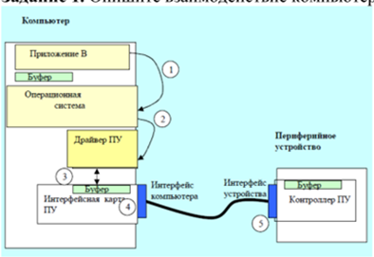

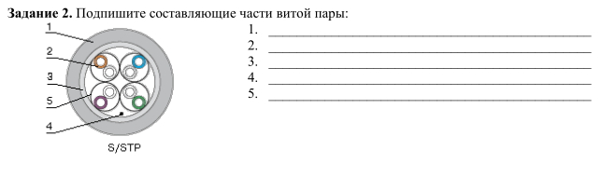

**Задание 3** Заполните таблицу

|  |  |
| --- | --- |
| Термин | Определение |
| Физический интерфейс (порт) |  |
| Логический интерфейс |  |
| Контроллер |  |
| Протокол |  |

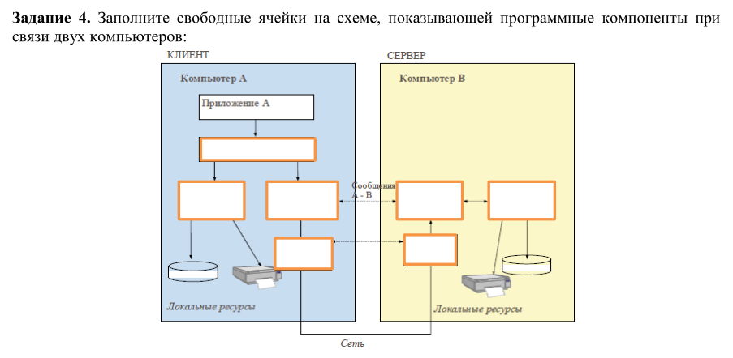

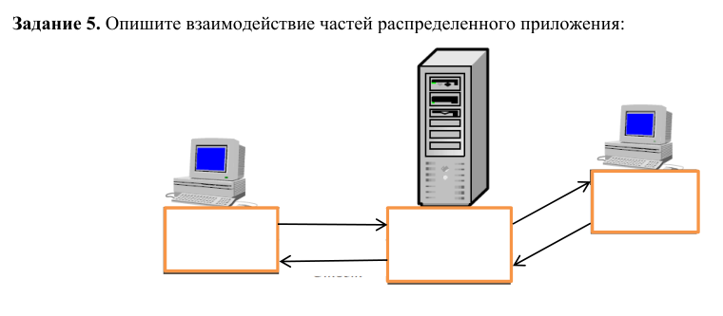

Задание 6 Опишите совместное использование периферийного устройства

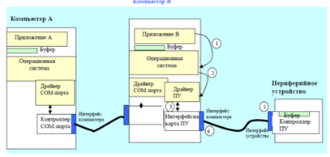

7 Постройте схему трапециевидного сигнала. Укажите схематично: его амплитуду, частоту, период.

8 Изобразите топологию «звезда», назовите из каких узлов она состоит

9 Постройте схему синусоидального сигнала. Укажите схематично: его амплитуду.

10 Изобразите топологию «кольцо», назовите из каких узлов она состоит.

11 Постройте прямоугольный сигнал. Укажите схематично его: амплитуду, частоту, период.

12 Изобразите топологию «шина», назовите из каких узлов она состоит.

13 Постройте Меандр сигнал. Укажите схематично его: амплитуду, частоту, период.

14 Изобразите схему преобразования аналогово сигнала в цифровой.

15 Постройте пилообразный сигнал. Укажите схематично его: амплитуду, частоту,

период.

16 Изобразите схему преобразования цифрового сигнала в аналоговый.

17.Постройте прямоугольный сигнал. Укажите схематично его: амплитуду, частоту, период.

18.Подберите коммутатор, используя ресурсы сети Интернет, удовлетворяющий следующим условиям:

a. Уровень 3;

b. Цена: не более….

c. Количество портов: не менее….

d. Марки: ………………

19.Подберите коммутатор L2.

20.Настройте статический IP-адрес используя шлюз 192.168.206.254.

21.Запустите программу Осциллограф. Через несколько секунд после начала генерирования сигнала нажмите кнопку «Стоп». Исследуйте сигнал, найдите его амплитуду и период.

22.Определите время передачи файла в секундах, если скорость передачи данных через ADSL-соединение равна 128000 бит/c. Через данное соединение передают файл размером 625 Кбайт.

23.Определите размер файла в килобайтах, если скорость передачи данных через ADSL-соединение равна 256000 бит/с. Передача файла через данное соединение заняла 3 минуты.

24.Определите размер файла в килобайтах, скорость передачи данных через ADSL – соединение равна 1024000 бит/c. Передача файла через данное соединение заняла 5 секунд.

25.Определите скорость передачи в “байтах в секунду, если текст подготовлен для передачи по сети и содержит 512000 символов. Каждый символ кодируется двумя байтами и во избежание искажений передается трижды. Время передачи текста составило 64 секунды.

26. Рассчитайте сколько минут будет передаваться файл через канал связи со скоростью 50кбит/сек передают файл объемом 3072000 байт.

**Критерии оценивая практических работ при решении задач:**

***Оценка «5»*** - задача решена и оформлена правильно (верно начерчена схема, указаны единицы измерения электрических величин, выбраны необходимые для решения формулы, в масштабе построена векторная диаграмма);

***Оценка «4»*** - задача решена правильно, но оформлена с ошибками (указаны не все единицы измерения электрических величин, не в масштабе построена векторная диаграмма);

***Оценка «3»*** - задача решена правильно, но оформлена неверно (не указаны единицы измерения электрических величин, не указаны необходимые для решения формулы, не построена векторная диаграмма);

***Оценка «2»*** - задача решена и оформлена неверно.